Moderationspfad
- Haus 10 FM Modul 10.3: Klassenarbeiten verändern
- Die Durchführungszeit des vollständigen Moduls lässt sich nicht klar eingrenzen, da sich die Zusammensetzung der Teilnehmergruppe, deren Vorkenntnisse und -erfahrungen - vor allem bezüglich der vorherigen Durchführung der Module 10.1 und 10.2 - entscheidend auf den zeitlichen Rahmen auswirken. Ebenso liegt es im Ermessen des Moderators/der Moderatorin, wie umfangreich er/sie einzelne Folien der PPT besprechen möchte. Im Mittel beläuft sich die Durchführungszeit (ohne die mit * gekennzeichneten, weiterführenden Angebote) auf ca. vier Zeitstunden. Es empfiehlt sich, das Modul stark an die Bedürfnisse der Teilnehmergruppe anzupassen. Ggf. empfiehlt sich auch eine Durchführung an zwei oder mehreren Tagen in kürzeren Abschnitten.
- Nachstehend ein Überblick über sämtliche Fortbildungsmaterialien dieses Moduls.
Material Moderator (M) | Material Teilnehmer (TN)
• Präsentation (ppt)  • Moderationspfad  • Rückmeldebogen | • Handout (Überblick über das Modul)  • AB 1a Differenzierte Klassenarbeiten – Aktivität A  • AB 1b Differenzierte Klassenarbeiten – Aktivität B  • AB 1c Differenzierte Klassenarbeiten – Aktivität C  • AB 2 Differenzierte Klassenarbeiten mit Profiaufgaben  • AB 3 Probearbeiten  • *ggf. Informationstext „Klassenarbeiten: differenziert!“ (Haus 10 - UM - Klassenarbeiten verändern - Klassenarbeiten: differenziert!)  • * ggf. Bausteine-Leistungs-Plakat (FM – Modul 10.1 – Teilnehmer-Material AB 3: Bausteine Leistung)  • * ggf. bearbeitetes AB 1 aus dem Modul 10.2 (FM - Modul 10.2 – Teilnehmer-Material – Arbeitsblatt 1: Profi Bausteine)

- Zeit | - Kommentar | - Material
- 2-6‘ | - Folie 1: Begrüßung / Thema  - Vorab können Handout und Rückmeldebogen ausgelegt werden.  - Anmerkung zum Rückmeldebogen: Es hat sich bewährt, diesen bereits zu Beginn auszugeben und kurz zu erläutern, damit die TN begleitend rückmelden und kommentieren können.  - In einer dritten Klasse wurden die Kinder gebeten aufzuschreiben, warum sie Mathematikarbeiten in der Schule schreiben müssen. Philipp notierte als Antwort (s. Kasten auf dieser Folie): „Ich schreibe Mathematikarbeiten, weil ich dann sitzen bleiben kann, wenn ich schlechte Noten kriege.“ Auch andere Antworten der Kinder wie „Das ich weiß wie ich bin, gut oder schlecht“ oder „Ich schreibe Mathematikarbeiten, weil es dann bewertet wird“ zeugen davon, dass die Kinder das Schreiben der Mathematikarbeiten keineswegs in Frage stellen und, was sehr alarmierend ist, durch die bewertete Mathematikarbeit auf ihre mathematische Leistungsfähigkeit schließen (,also denken, sie sind in Mathe gut, wenn sie gute Zensuren in der Arbeit erhalten, aber leider auch, sie wären schlecht, wenn sie keine guten Zensuren erhalten. Übrigens zeigte sich, dass auch in anderen Klassen die Kinder ähnlich antworteten, sie generell nicht das Schreiben von Mathematikarbeiten in Frage stellten, aber deutlich wurde, dass hier der Zweck der Überprüfung im Vordergrund steht und nicht der der Unterstützung). Dabei ist es nach wie vor so, dass in vielen Mathematikarbeiten nur wenige Bereiche des in dem Lehrplan vorgeschriebenen Mathematikunterrichtes abgeprüft werden. Häufig dominiert der Bereich „Zahlen und Operationen“ so stark, dass die anderen sieben Bereiche eine kaum erwähnenswerte Rolle spielen und somit die Arbeiten keineswegs den Anspruch haben dürfen, die mathematischen Leistungen eines Kindes widerspiegeln zu können.  - Daher soll es in diesem Modul zu einen darum gehen, dass Mathematikarbeiten so gestaltet werden, dass sie mehr Bereiche des vorgeschriebenen Mathematikunterrichtes abdecken und somit auch besser zu dem aktuellen Mathematikunterricht passen. Zum anderen sollen die Kinder mehr einbezogen werden, generell kritischer mit dem Thema Prüfungen umgehen lernen und das System „Klassenarbeit“ und ihre Bewertung verstehen können. Dazu wird die Unterrichtsreihe aus dem Unterrichtsmaterial des Haus 10 „Wir schreiben Mathearbeiten wie die Großen!“ vorgestellt. Zudem soll insbesondere am Ende des Moduls darauf aufmerksam gemacht werden, dass Mathematikarbeiten nur ein kleiner Teil von vielen sind, die anschließend zur Mathematiknote führen.  - (vgl. hierzu auch Mayer, Insa: Differenzierte Mathematikarbeiten mit offenen Aufgaben? – Erprobung eines Ansatzes als Alternative zu herkömmlichen Mathematikarbeiten in einem dritten Schuljahr. Dortmund: Schriftliche Hausarbeit zur Zweiten Staatsprüfung 2002.) | - Laptop / Beamer/ Präsentation;  - ggf. Handout, Rückmeldebogen  - Folie 1 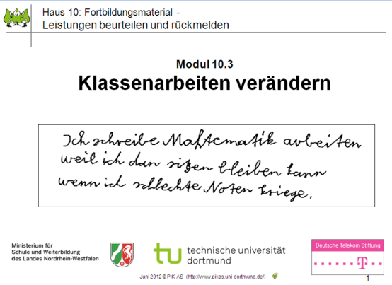
- 2-5’ | - Folie 2 und 3: Überblick  - Folie 2: Dieser Überblick gibt Hinweise auf sämtliche Fortbildungsmodule im Haus 10. Zur Durchführung dieses Moduls ist die vorherige Durchführung der Module 10.1 und 10.2 unbedingt empfehlenswert. Falls dies nicht erfolgt ist, sollte in einigen der folgenden Teile eine Erweiterung durch Teile der ersten beiden Module erfolgen. Dies wird dann an den jeweiligen Stellen erläutert. Dadurch würde die Durchführung des Moduls 10.3 folglich deutlich mehr Zeit in Anspruch nehmen.  - Folie 3: Übersicht über das Modul 10.3 | Folie 2 und 3  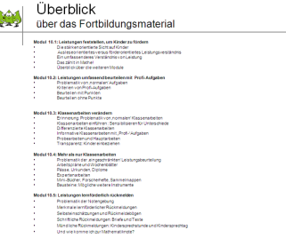
3-5‘  *mit  AB 1 vom Modul  10.1  20’ | - Folien 4: 1.Problematik von „normalen“ Klassenarbeiten – Was sagt der Lehrplan?  - Dass „gute Aufgaben“ auch zur Leistungsbeurteilung herangezogen werden müssen, wird durch die Forderung des Lehrplans nach „komplexen fachbezogenen Kompetenzen“ rechtlich untermauert.  - Dabei sollte die Erhebung solcher komplexen Kompetenzen bei allen Instrumenten der Leistungsbeurteilung erfolgen - selbstverständlich auch in den Klassenarbeiten der Klassen 3 und 4!  - In der Praxis zeigt sich allerdings, dass die meisten Mathematikarbeiten vorrangig den Bereich Zahlen und Operationen abprüfen und die anderen Bereiche nur eine sehr vernachlässigte Rolle spielen, wenn sie überhaupt abgeprüft werden. | Folie 4  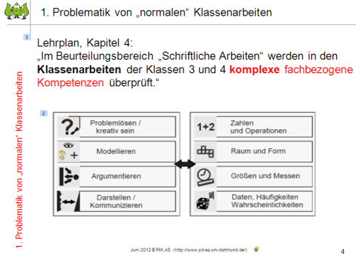
 | - Folie 5: Zusammenfassende Aussagen des Lehrplans  - Die TN sollten sich bei der Beschäftigung mit dem Modul 10.1 bereits intensiv mit dem Kapitel 4 des Lehrplans Mathematik auseinandergesetzt haben und daher ist diese Folie 5 als wichtige Erinnerung an die Module 10.1 und 10.2 zu betrachten. Allerdings ist diese Folie und somit auch das Kapitel 4 des Lehrplans Mathematik für dieses Modul 10.3 grundlegend.  - *Falls 10.1 vorab nicht erarbeitet wurde, ist es unabdingbar, dass die TN das Kapitel 4 des Lehrplanes lesen und sich damit auseinandersetzen. Hierzu bietet sich das AB 1 des Moduls 10.1 an, da hier das Kapitel 4 mit einem Leseauftrag und Hervorhebungen von wichtigen Textstellen (durch PIK AS) angeboten wird. Aus den Hervorhebungen ergeben sich die zusammengefassten Aussagen des Lehrplans auf dieser Folie 5. | - Folie 5  - 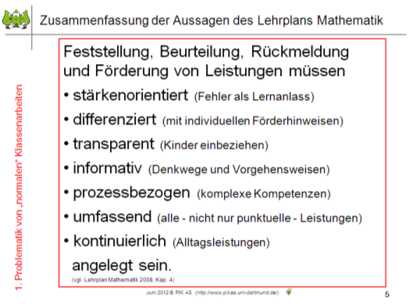
3 - 6’  *mit Folien 14-24 aus Modul 10.1  30’ | - Folie 6 - 8: Florians Klassenarbeit  - Folie 6: Erinnerung an das Modul 10.1 (M10.1 - Folien 14 – 24) als Grundlage zur weiteren Arbeit an dem Thema „Gute Klassenarbeiten“ (- wenn Modul 10.1 vorab durchgeführt wurde, reicht es die Folien 6 – 7 nur kurz als Erinnerungshilfe anzubieten):  - Traditionell spielten bei der Notenermittlung zum einen das Schreiben von Klassenarbeiten und zum anderen die sonstige Mitarbeit eine Rolle. Dies ergab sich aus der weitverbreiteten Meinung, dass Mathematikarbeiten „objektiv“ seien; also gerecht, da reine Rechenaufgaben nur ein richtiges Ergebnis zulassen und daher eindeutig ist, ob eine Aufgabe richtig oder falsch bearbeitet wurde und sich eine Zensierung durch vorherige Punktevergabe leicht und objektiv vornehmen lasse. Diese Meinung ist nach wie vor weit bei Kindern, Eltern, auch Lehrkräften und generell in der Gesellschaft verbreitet, wie es sich anhand von Gesprächen mit Personen in verschiedenen Gesellschaftskreisen zeigt.  - Als Beispiel soll hierbei an die Klassenarbeit von Florian erinnert werden, die im Modul 10.1 ausführlich behandelt wurde.  * Falls dies vorab nicht erfolgte, sollte dies unbedingt nachgeholt werden, damit die TN selbst die Erfahrung machen können, wie wenig objektiv eine solche Klassenarbeit ist und wie wenig die Bewertung und die engen Möglichkeiten Florian die Gelegenheit geben, seine mathematischen Kompetenzen zu zeigen. Dazu müssten die Folien 14 bis 24 aus dem Modul 10.1 hier eingefügt werden (Hinweise zur Durchführung bitte dem Moderationspfad zu dem Modul 10.1 entnehmen).  - Folie 7: Zusammenfassend kann man erkennen, dass diese Mathematikarbeit nicht die Leitideen des Lehrplans berücksichtigt (vgl. hierzu auch die Leitideen auf dem Handout).  - Folie 8: Daher geht es im folgendem 2.Teil zunächst darum, wie Klassenarbeiten individueller bzw. differenzierter angelegt sein könnten. | - Folie 6-8  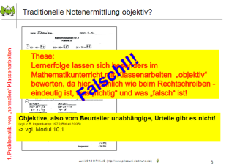  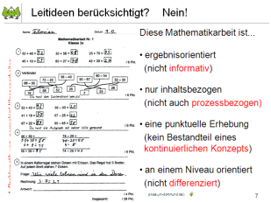  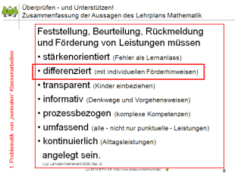  *ggf. Folie 14-21 aus dem Modul 10.1
2 – 4’ | - Folien 9: Klassenarbeiten einführen – Sensibilisieren für Unterschiede  - Kindern sollte verständlich gemacht werden, warum eine Differenzierung notwendig ist. Dies kann beispielsweise über das Unterrichtsmaterial im Haus 10 „Wir schreiben Mathearbeiten wie die Großen!“ (dabei handelt es sich um eine Unterrichtsreihe, die dabei helfen soll, Mathematikarbeiten einzuführen diese Unterrichtsreihe wird in diesem Modul 10.3 nach und nach vorgestellt) erfolgen.  - Zu Beginn der Unterrichtsreihe erhalten die Kinder zur Betrachtung das auf der Folie 9 abgedruckte Bild. Im Unterschied zu den bekannten Bildern zur „Gerechten Prüfung“ ist hier Piko eingefügt, der dazu lernen und sich Hilfsmittel suchen kann (als Stellvertreter für die Kinder, die im Unterschied zu den Tieren ja ebenfalls vielfältige Kompetenzen entwickeln können).  - Lesen Sie für weiterführende Informationen die Unterrichtsplanung zu dieser 1. Einheit im Haus 10 – UM – „Wir schreiben Mathearbeiten wie die Großen!“. | - Folie 9  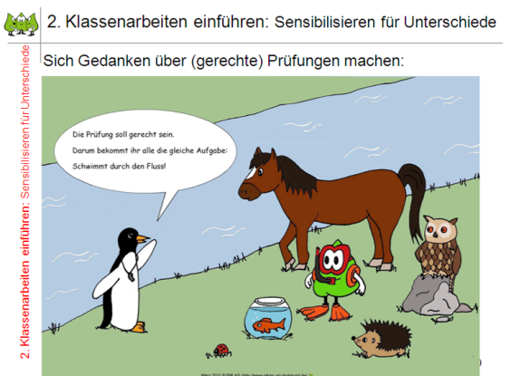
2-4’  *wenn mehr als ein Beispiel präsentiert wird,  dauert es jeweils länger | - Folie 10: Ist die Prüfung gerecht?  - (Anmerkung zu den folgenden Folien 10-13: Es werden in der PPT jeweils mehrere Lösungen der Kinder vorgestellt. Selbstverständlich können diese durch den Moderator/ die Moderatorin z.B. auf je ein Beispiel reduziert werden.  - Lesen Sie für weiterführende Informationen die Unterrichtsplanung zu dieser 1. Einheit im Haus 10 – UM – „Wir schreiben Mathearbeiten wie die Großen!“.)  - Folie 10: Im Anschluss an die Betrachtung des Bildes von der gerechten Prüfung (Folie 9), bei der die Kinder sich bereits spontan geäußert haben, erhalten sie durch PIKO den Arbeitsauftrag aufzuschreiben, ob sie die Prüfung gerecht finden (vgl. hierzu im UM: MA 1 – AB 1). Dazu sollen sie überlegen, was jeder Prüfling kann und warum er das kann. Der Hilfs-PIKO ermuntert dabei die Kinder, noch einmal genau zu betrachten, wie sich PIKO bei der Prüfung verhält.  - Die Kinder, die die Materialien erprobten, kamen alle zu dem Schluss, dass die Prüfung ungerecht sei, da einige Tiere schwimmen könnten und andere eben nicht. So bemerkt Lisa, dass der Pinguin nur an sich gedacht hat; als Lehrer also eine Aufgabe stellt, die er aufgrund seiner Fähigkeiten hervorragend erfüllen kann, ohne dabei die Voraussetzungen der Prüflinge zu berücksichtigen.  - Sina empfindet die Prüfung ebenfalls ungerecht, da nicht alle Tiere schwimmen können und führt stärkenorientiert die besondere Leistungsfähigkeit einiger Prüflinge an und schließt ihre Arbeit mit einem Vorschlag, wie die Prüfung gerechter gestaltet werden könnte. Alle Kinder erkannten, dass Piko sich Hilfsmittel besorgt hatte, um die Prüfung erfolgreich zu absolvieren. Maral zog hier einen Vergleich zum Mathematikunterricht und stellte fest, dass man sich beim Rechnen mit Tricks und Dienes-Material ebenso helfen kann wie Piko in seiner Schwimmprüfung mit Flossen, Taucherbrille, Schnorchel und Schwimmflügeln. | Folie 10  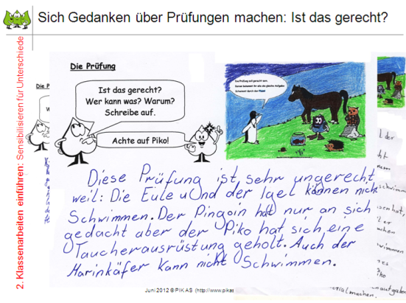  weitere Ansicht von Folie 10:  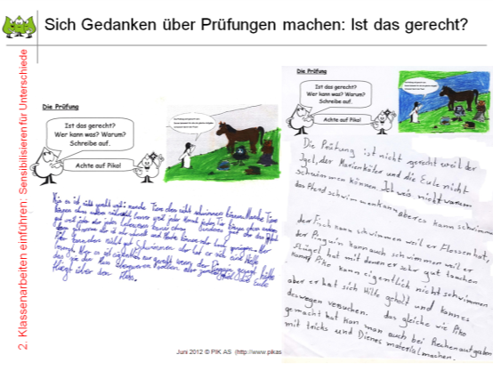
2-4’  *wenn mehr als ein Beispiel präsentiert wird,  dauert es jeweils länger | - Folie 11: Weitere ungerechte Prüfungen  - Zur Vertiefung der Erkenntnisse des vorangegangenen Arbeitsauftrages sowie zur weiteren Sensibilisierung für die Thematik bietet es sich an, die Kinder selbst Beispiele für ungerechte Prüfungen finden zu lassen (vgl. hierzu im UM das Zusatzmaterial MA 1 – AB 1**).  - In der Erprobungsphase ergaben sich durch diesen Zusatzauftrag zahlreiche sehr kreative und kommunikationsfördernde Arbeiten der Kinder. Zudem zeigte sich, dass die Kinder genau erkannt hatten, was an den Prüfungen ungerecht ist und dass ein Prüfungsergebnis sehr stark von der Aufgabenstellung abhängig ist.  - Larissa lässt in ihrem Beispiel den Affen die Aufgabe stellen, dass sich alle von Baum zu Baum schwingen sollen. Während die meisten Prüflinge bei dieser Aufgabe versagen werden, hat Piko die gute Idee, sich mithilfe eines Kletterseiles und eines Gurtes zum Anleinen zu behelfen. Zudem hat er sich auch modisch bestens auf das Abenteuer Dschungel vorbereitet.  - In Nicos ungerechter Prüfung holt sich Piko das Pferd und den Pinguin in sein Team, um gegen den Fisch im Glas, den winzigen Marienkäfer und die Eule ein Fußballspiel zu bestreiten. Auch wenn die fußballerischen Leistungen eines Pinguins und eines Pferdes sicherlich diskussionswürdig sind, scheint er sich das überlegene Team zusammengestellt zu haben.  - Rico lässt seinen Fluglehrer, einem Flughörnchen, die wohl für einige Prüflinge lebensgefährliche Aufgabe stellen, aus dem fliegenden Flugzeug zu springen. Seinen Piko sieht man dabei bereits mit einem Fallschirm sicher zur Erde hinab gleiten. | Folie 11  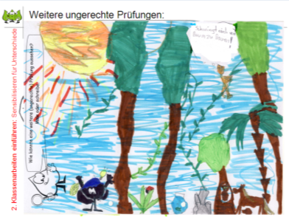  weitere Ansichten von Folie 11:  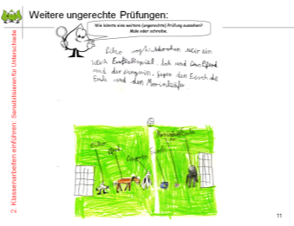  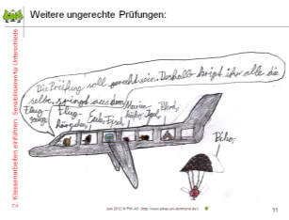
2-4’  *wenn mehr als ein Beispiel präsentiert wird,  dauert es jeweils länger | - Folie 12: Wie könnte eine gerechte Prüfung aussehen?  - Mithilfe eines weiteren Arbeitsblattes (MA 1 - AB 2) können die Kinder ihre Ideen, wie eine gerechte Prüfung für die Tiere aussehen könnte, festhalten. Die Kinder aus der Erprobungsphase zeigten hierbei, dass sie sehr gut erkannt hatten, dass jeder Prüfling etwas besonders gut kann, was nicht jeder andere kann und das es daher gerecht ist, wenn auf alle Begabungen Rücksicht genommen wird.  - Orhan nutzt für seine gerechte Prüfung die bekannte Prüfung als Ausgangslage. Wieder stellt der Pinguin die Aufgabe: „ Schwimmt alle über den Fluss.“ Aber dieses Mal ist die Aufgabe offener. Die Prüflinge dürfen beispielsweise auch über eine Brücke laufen. Für die langsame Schnecke steht sogar ein ferngesteuerter Wagen mit Fernbedienung bereit, damit sie die Prüfung in angemessener Zeit erledigen kann. Und nicht nur Piko bekommt die aus der Ausgangsprüfung bekannten Hilfsmittel, denn in Orhans Prüfung liegt auch ein Taucheranzug in Form einer Eule bereit, damit auch die Eule die Aufgabe erledigen kann. Die Kinder diskutierten hier allerdings mit Orhan, dass er bei der Aufgabenstellung des Pinguins schreiben müsse, dass sie alle über den Fluss rüberkommen sollen, egal wie. Schwimmen dürfe er dann nicht schreiben.  - Franz hat sich überlegt, dass die Prüfung gerecht ist, wenn die Tiere ein Rennen machen, aber von unterschiedlichen Punkten aus starten, also gerade nicht die gleiche Aufgabe bekommen. So muss die Schnecke nur eine ganz kleine Strecke zurücklegen, während Piko mit seinen Rennschuhen am weitesten laufen muss. Da Franz mit seinen mehrmaligen Versuchen ein Pferd zu zeichnen nicht zufrieden war, beschloss er, aus seinem Pferd ein Hängebauchschwein zu machen, dass dann auch von etwas weiter vorne starten durfte als das zunächst geplante Pferd. Der Fisch wird laut Aussage von Franz mit dem Glas auf Rollen gestellt und soll ins Ziel gerollt werden.  - Jana nutzte ebenso wie Orhan das Pinguinbild als Ausgangssituation. Ihr Seehund als Prüfer stellt die offene Aufgabe, dass alle über den Fluss kommen müssen. Den Prüflingen ist bei ihrer Aufgabe - ebenso wie bei Orhan - allerdings freigestellt, wie sie den Fluss überqueren und welche Hilfsmittel sie nutzen. So freuen sich der Fisch, der Marienkäfer und die Eule über die leichte Aufgabe, da sie sie schwimmend oder fliegend erledigen können. Das Pferd will über die Steine laufen, die Schnecke ein Boot und der Igel ein Floß nutzen. Piko hat sich einen Schwimmreifen organisiert. Während Janas Seehund mit seinen Prüflingen rücksichtsvoll umgeht, zeigt der humorvolle Nebenschauplatz, dass sich die anderen Fische im Fluss vor dem Prüfer in Acht nehmen sollten. | Folie 12  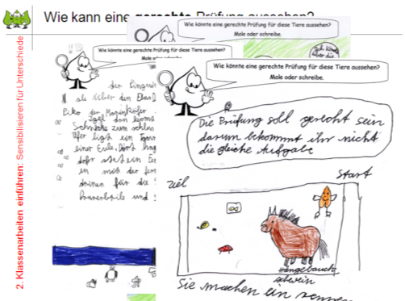  weitere Ansichten von Folie 12:  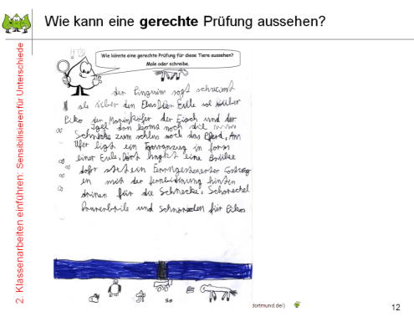  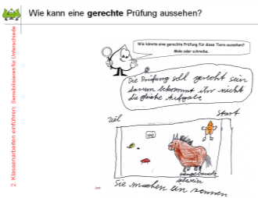  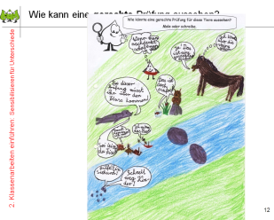
2-4’  *wenn mehr als ein Beispiel präsentiert wird,  dauert es jeweils länger | - Folie 13: Sich Gedanken über die eigenen Kompetenzen machen  - Günstig ist, dass die Kinder sich Gedanken über ihre eigenen Stärken machen, aber auch überlegen, was sie noch nicht so gut können und noch lernen möchten. Im Unterschied zu den Tieren in ihren Prüfungen haben die Kinder, ebenso wie Piko die Fähigkeit, dass sie in viel größerem Maße dazulernen und sich neue Fähigkeiten und neues Wissen aneignen können. Dies sollten sich die Kinder an dieser Stelle noch einmal bewusst machen.  - Das Arbeitsblatt (MA 1 – AB 3) bietet sich beispielsweise an, damit die Kinder ihre Überlegungen festhalten können.  - In den vorliegenden Beispielen würde Lucia gerne das „ernst bleiben“ lernen und meint, dass sie nicht gut singen kann, obwohl sie es gerne tut und ihre Lehrerin ihre Einschätzung nicht teilt.  - Luan hat die Aufgabe besonders auf seine Freizeitaktivitäten bezogen und schulische Leistungen nicht berücksichtigt. Seine Lernwünsche sind durchaus ernst gemeint. | Folie 13  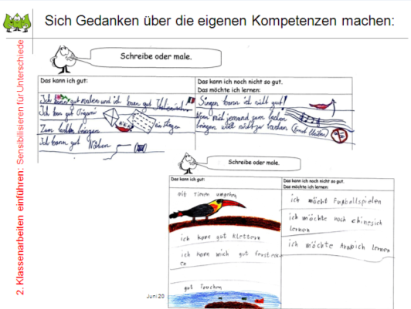
1-3’ | - Folie 14: Differenzierung ist eine Notwendigkeit!  - Unterschiedliche Vorerfahrungen und Vorkenntnisse bedingen, dass Kinder Unterschiedliches leisten können und man den Kindern nicht gerecht wird, wenn man von allen genau das Gleiche erwartet.  - Wenn im Unterricht vermittelter Lernstoff bei Leistungsfeststellungen überprüft wird, hilft eine Unterscheidung in Grundanforderungen und weiterführende Anforderungen dabei im Blick zu halten, was alle Kinder lernen müssen (Grundanforderungen), um eine Basis für die weiteren Lernschritte zu erwerben und wie diese Basis sinnvoll erweitert werden kann (weiterführende Anforderungen).  - Zudem soll daran erinnert werden, dass Klassenarbeiten nur ein Beurteilungsinstrument unter vielen sind. In der Praxis ist dies nach wie vor häufig anders!  - Auch bei Klassenarbeiten muss gelten, dass Leistungsfeststellung transparent, differenziert und informativ angelegt sein sollte. Im Folgenden werden zunächst Möglichkeiten vorgestellt, wie differenzierte Klassenarbeiten angelegt werden können. | Folie 14  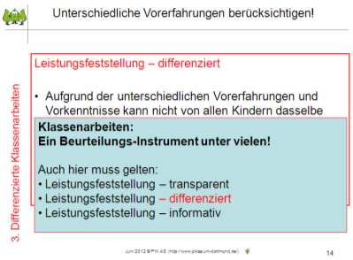
2-6’ | - Folie 15: Differenzierungskriterien  - Es werden mögliche Differenzierungskriterien vorgeschlagen:  So kann für die einzelnen Kinder eine Differenzierung durch die Anzahl der Aufgaben bzw. Teilaufgaben erfolgen, wenn sich Kinder beispielsweise in der Bearbeitungsschnelligkeit unterscheiden. Eine Variation im Schwierigkeitsgrad kommt Kindern mit unterschiedlich starken mathematischen Fertigkeiten und Fähigkeiten entgegen. So kann beispielsweise ein hoher Zahlenraum die Kinder motivieren, die bereits das Zahlsystem sehr gut durchschaut haben und gerne mit großen Zahlen rechnen, während Aufgaben in einem kleineren Zahlenraum den Kindern Sicherheit geben und Lernschritte ermöglichen können, die zunächst noch Basisfertigkeiten entwickeln müssen.  - Die vorgeschlagenen Differenzierungskriterien verstehen sich sicherlich von selbst und können ggf. von den Teilnehmern selbst erläutert werden.  - Auf das letzte vorgeschlagene Kriterium sollten die TN nochmals besonders hingewiesen werden. Es hat sich gezeigt, dass vielen Lehrkräften gar nicht bewusst ist, dass sie die Möglichkeit haben, die Kinder zu unterschiedlichen Zeitpunkten eine Klassenarbeit oder einen Mathetest schreiben zu lassen. | Folie 15  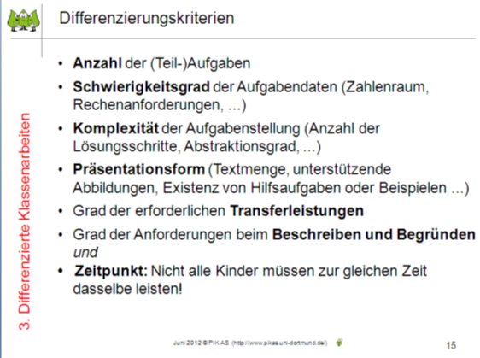
1-2’  *bei Lesen des Infotextes länger | - Folie 16: Drei verschiedene Modelle differenzierter Arbeiten  - Im Folgenden werden drei verschiedene Modelle formal differenzierter Arbeiten vorgestellt.  - Hier könnten die TN auch auf den Informationstext „Klassenarbeiten: differenziert!“ (Haus 10 - UM - Klassenarbeiten verändern - Klassenarbeiten: differenziert!) hingewiesen oder der Informationstext könnte an die TN ausgeteilt werden. | - Folie 16  - 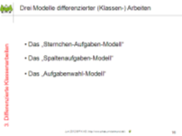  - * ggf. Informationstext „Klassenarbeiten: differenziert!“ (Haus 10 - UM - Klassenarbeiten verändern - Klassenarbeiten: differenziert!)
4-8’ | - Folie 17: „Sternchen-Aufgaben-Modell“  - Das Sternchen-Aufgaben-Modell, auch als Fundamentum-Additum-Modell bekannt (vgl. auch Wuschansky 1989), lehnt sich an die Vorschläge zu differenzierten Diktaten an. Im ersten, größeren Teil der Arbeit (ca. zwei Drittel des Gesamtumfangs) sind diejenigen Aufgaben zu finden, die den grundlegenden Anforderungen zuzuordnen sind. Der zweite, kleinere Teil (ca. ein Drittel des Gesamtumfangs) besteht aus Aufgaben mit weiterführenden Anforderungen. Die weiterführenden Anforderungen sind durch ein Sonderzeichen (Sternchen, Blitz, Gewicht, …) gekennzeichnet. Die Kinder können sich nun zunächst auf die Grundanforderungen konzentrieren und anschließend einzelne oder alle Aufgaben der weiterführenden Anforderungen bearbeiten.  - Bei der hier abgebildeten (inhaltlich nicht sonderlich substanziellen) Beispiel-Arbeit konnten die Kinder bei Erfüllung der Grundanforderungen 30 von 44 insgesamt möglichen Punkten erreichen. Werden diese 30 Punkte bzw. ca. 2/3 der Gesamtpunktzahl erreicht, entspricht das als Zensur der Note ‚befriedigend’.  - Als problematisch an diesem Modell hat sich herausgestellt, dass zumindest einige der schwächeren oder der langsamer arbeitenden Kinder nach zwei Dritteln der Arbeit aufhören, da sie denken, dass die folgenden Aufgaben für sie ohnehin zu schwierig sind oder sie keine Zeit mehr haben.  - Bei manchen Kindern reicht auch die Konzentrationsfähigkeit nicht mehr aus, um sich nach der Bearbeitung des grundlegenden Teils noch produktiv mit den anspruchsvolleren Aufgaben auseinandersetzen können.  - Positiv im Vergleich zu herkömmlichen Arbeiten ist durch die Konzentration auf die grundlegenden Anforderungen, dass der Druck von den Kindern genommen wird, eine vergleichs-weise große Anzahl von Aufgaben in der (leider häufig knapp bemessenen) vorgegebenen Zeit bearbeiten zu müssen. | - Folie 17  - 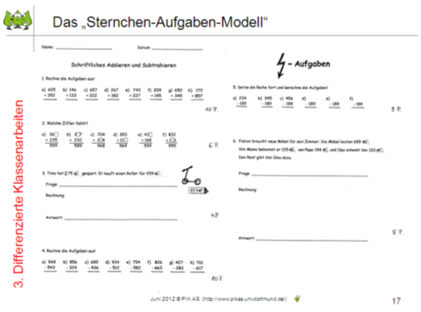
2-5’ | - Folie 18: Modifiziertes „Sternchen-Aufgaben-Modell“  - Dem Problem, dass die "weiterführenden Anforderungen" häufig den lernstarken Kindern vorbehalten bleiben, kann begegnet werden, indem bei jeder Aufgabe beide Anforderungsbereiche (also ca. zwei Drittel Grundanforderungen und ein Drittel weiterführende Anforderungen) angeboten werden.  - Erfahrungsgemäß bearbeiten mehr Kinder auch die weiterführenden Anforderungen beispielsweise der Aufgabe 3c, wenn sie merken, dass sie mit den in den Aufgaben 3a und 3b gestellten grundlegenden Anforderungen gut zurecht gekommen sind, als wenn die Aufgabenstellung der Aufgabe 3c separat am Ende der Arbeit bei den weiterführenden Anforderungen aufgeführt würde.  - Im abgebildeten Beispiel ist ein Ausschnitt aus Lillis Bearbeitungen einer in diesem Sinne konzipierten Sternchenaufgaben-Arbeit zu sehen. | - Folie 18  - 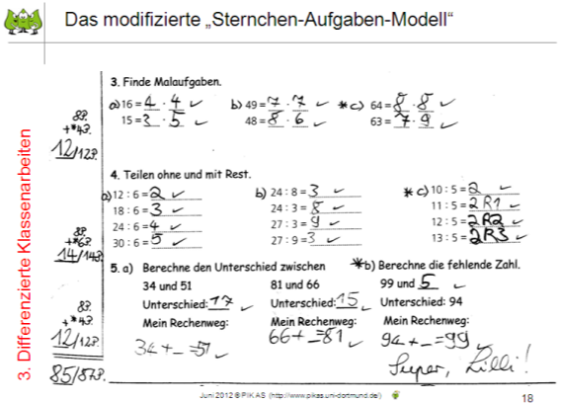
4-8’ | - Folie 19: „Spaltenaufgaben-Modell“  Beim Spaltenmodell (vgl. Wolk 1996; Radatz u.a. 1999) wird jede einzelne Aufgabe in zwei Schwierigkeitsgradstufen angeboten: In der jeweils linken Spalte stehen die Aufgaben, die den Grundanforderungen entsprechen, in der rechten diejenigen, welche weiterführende Anforderungen an die Kinder stellen.  Dadurch sind die Kinder nicht über die gesamte Arbeit hinweg auf einen bestimmten Schwierigkeitsgrad festgelegt, sondern können sich bei jeder Aufgabe neu entscheiden, ob sie diese in der Fassung der grundlegenden oder der weiterführenden Anforderungen bearbeiten möchten.  Es ist auch möglich, dass die Kinder sich mit beiden Anforderungsbereichen zu einer Aufgabe auseinandersetzen und anschließend selbst festlegen – oder auch, je nach Absprache, dieses der Lehrperson überlassen –, ob ihre Bearbeitung der Grund- oder der weiterführenden Anforderungen bewertet werden soll. Dies setzt natürlich voraus, dass genügend Bearbeitungszeit für die Kinder vorhanden sein muss.  Zusatzpunkte für das Bearbeiten beider Varianten sind nicht sinnvoll, da dies die Bepunktung verkomplizieren würde: Denn so könnten die Kinder ja auch gute Noten erreichen, wenn sie ganze Aufgaben weglassen würden und dafür Aufgaben, die sie sicher beherrschen, in beiden Varianten bearbeiten. Sicherlich kann man aber den Kindern eine positive Rückmeldung geben und sich Notizen hierzu machen, um die zusätzlichen Leistungen des Kindes zu würdigen.  Die nahezu fehlerlose Bearbeitung der kompletten linken Spalte (Grundanforderungen) würde mit der Ziffernnote ‚befriedigend’ bewertet werden Selbstverständlich müssen die Kinder darüber vorab informiert werden. Ebenso müssen ihnen das Prinzip der differenzierten Mathematikarbeiten, die Bewertungskriterien und die Art der Aufgabenstellungen vorab transparent gemacht werden.  So können sich die Kinder durch differenzierte Haus- und Schulaufgaben, die wie das Spaltenmodell strukturiert sind, mit dem Modell vertraut machen. Zudem ist es denkbar, dass in einer Arbeit zunächst nur eine oder wenige Aufgaben im Sinne des Spaltenmodells angeboten werden und diese Form dann sukzessive erweitert wird bis die gesamte Arbeit entsprechend angeboten werden kann. | - Folie 19  - 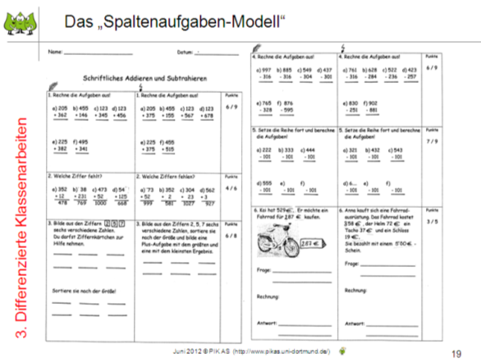
3-7’ | - Folie 20: „Aufgabenwahl-Modell“  - Beim Aufgaben-Wahl-Modell (vgl. Sundermann & Selter ³2011, S. 169f.) können die Kinder aus einem Pool von unterschiedlichen Aufgaben auswählen, beispielsweise sollen sie sechs aus neun Aufgaben aussuchen und bearbeiten. Für die verschiedenen Aufgaben kann entweder jeweils die gleiche oder aber auch eine unterschiedliche Punkteverteilung vorgesehen sein. Den Kindern muss selbstverständlich diese Punkteverteilung samt der Konsequenzen, die sich aus der Bearbeitung von Aufgaben mit unterschiedlich erreichbaren Punkteanzahlen ergeben können, vorab transparent gemacht werden.  - Das Aufgaben-Wahl-Modell will den Kindern dadurch entgegenkommen, dass sie die Aufgaben, die sie besonders gerne machen oder leicht lösen können, wählen, während sie Aufgaben, die sie nicht gerne lösen bzw. können, ‚abwählen’ dürfen.  - Für die Lehrperson kann die Auswahl bzw. die Abwahl des Kindes zusätzlich zu der Bearbeitung der gewählten Aufgaben aufschlussreiche Informationen über die Vorlieben und Interessen des Kindes im Mathematikunterricht geben.  - Im abgebildeten Ausschnitt aus einer Arbeit im Sinne des Aufgaben-Wahlmodells sollten die Kinder eines dritten Schuljahres aus neun Aufgaben sechs auswählen. Bei jeder Aufgabe konnten sie maximal neun Punkte erreichen. Die Aufgabenformate waren den Schülerinnen und Schülern bekannt und sie entschieden sich abhängig von ihren Neigungen und Kompetenzen für sechs der angebotenen Aufgaben.  - In der Klasse hatten sich die Kinder im Gespräch mit der Lehrerin vorab darauf geeinigt, dass sie auch mehr als sechs Aufgaben bearbeiten können und die Lehrerin die jeweils sechs besten bearbeiteten Aufgaben in die Bewertung einbezog. Alternativ wäre denkbar, dass die Kinder durch Ankreuzen selber deutlich machen, welche der sechs Aufgaben sie in die Bewertung einbezogen haben wollen.  - Zum Einstieg ist es auch bei diesem Modell möglich, dass die Kinder – wie bei dem Spaltenmodell vorgestellt - zunächst mit einer gemäßigteren Variante starten. So könnten die Kinder anfänglich alle die gleichen Aufgaben bearbeiten und nur am Ende der Arbeit zunächst zwischen zwei unterschiedlichen Aufgaben eine zur Bearbeitung auswählen. Durch die Möglichkeit, auch bei Schul- und Hausaufgaben zwischen Aufgaben auszuwählen, und die Erweiterung der Wahlaufgaben in Arbeiten würden die Kinder sich dann zunehmend mit dem Modell vertraut machen. | - Folie 20  - 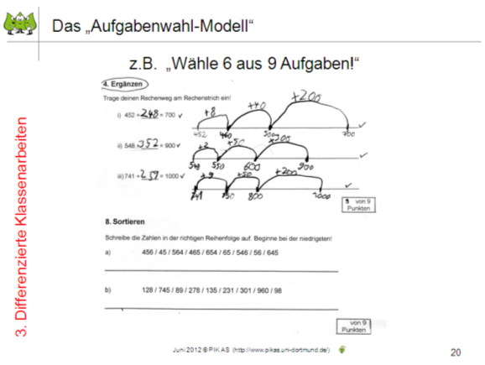
3-5’ | - Folie 21: Zensierung differenzierter Klassenarbeiten  - Die Tabelle zeigt, wie differenzierte Mathematikarbeiten, so wie es bei den differenzierten Diktaten üblich war, bewerten werden können. Bartnitzky/Christiani erklären ferner:  - „Wenn Zensuren erteilt werden müssen, dann hilft uns wieder die Unterscheidung von grundlegenden und weiteren Zielen. Wir erinnern: 2/3 der Arbeit [umfasst] den Bereich grundlegender Anforderungen. […] Man wird nicht ausschließen können, dass Kinder auch erheblich hinter den grundlegenden Anforderungen zurückbleiben, also mangelhaft erhalten [müssten]. […]  - Wenn Sie an die Kinder je nach Leistungsfähigkeit unterschiedliche Arbeitsbogen ausgeben, dann müssen Sie dies beachten:  - Den Aufgaben müssen identische grundlegende Ziele zugrunde liegen, weil die Zensierungsauflage die Vergleichbarkeit voraussetzt.  - Wer die grundlegenden Ziele erreicht hat, erhält mindestens die Note befriedigend – bei Erreichen weiterer Ziele also gut oder sehr gut.  - Wer die grundlegenden Ziele mit einigen Abstrichen bewältigt, erhält die Note ausreichend.“ (Bartniztky/Christiani 1994: Zeugnisschreiben in der Grundschule. Heinsberg: Dieck, S. 108)  - Es ist erlaubt und u.E. günstig, dass die Kinder eine Arbeit zu individuell unterschiedlichen Zeitpunkten schreiben können. Auch die Bearbeitungszeit kann in der Regel individuell sein. Sie spielt für die Bewertung nur eine Rolle, wenn die Schnelligkeit bei der Bearbeitung für die Leistungsbeurteilung von Bedeutung ist, wie es beispielsweise beim Schnellen Rechnen der Fall ist (z.B. Blitzrechenaufgaben nach der Automatisierungsphase). | - Folie 21  - 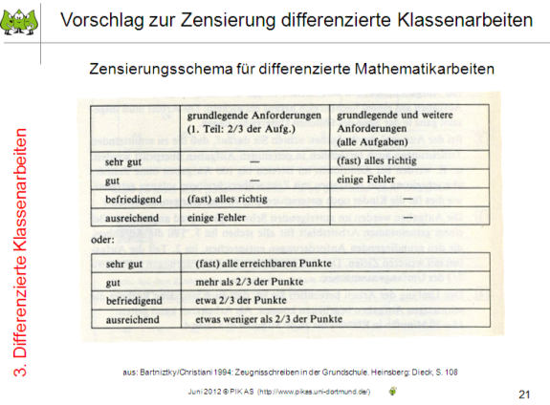
30-60’  wenn sich jeder TN mit nur einer Aktivität beschäftigt  *sollen alle Aktivitäten vorgestellt und bearbeitet werden, dauert diese Phase bis Folie 30 deutlich länger | - Folie 22  - (In den folgenden Folien 22-30 werden nun drei verschiedene Aktivitäten zu differenzierten Mathematikarbeiten angeboten. Hier ist seitens des Moderators/ der Moderatorin zu überlegen, ob die TN nur eine der drei Aktivitäten bearbeiten. So könnte eine Aktivität durch den Moderator/ die Moderatorin ausgewählt werden oder die TN könnten selbst entscheiden, mit welcher der drei Aktivitäten sie sich beschäftigen wollen. Es könnte auch jeweils eine Gruppe von TN sich für eine Aufgabe entscheiden und ihre Ergebnisse später einander vorstellen. Falls vorab Aktivitäten ausgeschlossen werden, sollten die entsprechenden Folien einfach aus der Präsentation gelöscht werden).  - Folie 22: Aktivität A: Differenzierte Mathematikarbeiten A  - Den TN sollte an dieser Stelle AB 1a zur Verfügung gestellt werden.  - Bei dieser ersten Aktivität (Folie 22/AB 1a) sollen sich die TN zunächst mithilfe der vorliegenden Lernzielkontrolle 2B aus dem Zahlenbuch 3 noch einmal mit den drei vorgestellten differenzierten Mathematikarbeiten auseinandersetzen, indem sie einige Aufgaben oder wahlweise eine ganze Arbeit nach den drei unterschiedlichen Modellen konzipieren.  - Es wäre auch denkbar, dass hier wiederum arbeitsteilig gearbeitet wird und jeweils eine Gruppe eine Arbeit nach einem der drei vorgestellten Modelle konzipiert und sich die Gruppen anschließend austauschen. Selbstverständlich kann auch eine andere nicht differenzierte Arbeit als Orientierungshilfe ausgewählt werden.  - Außerdem sollen die TN Chancen und Schwierigkeiten der drei Modelle ansatzweise erfahren und diskutieren. | - Folie 22  - 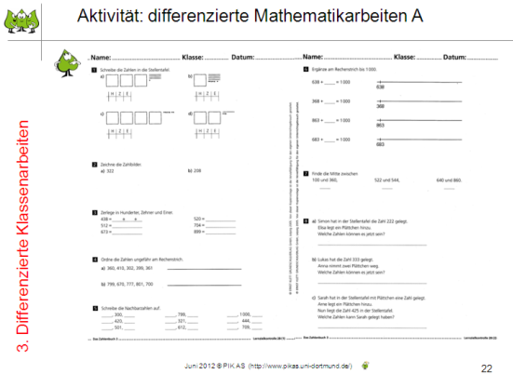  AB 1a  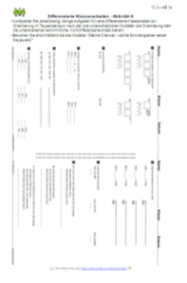
 | - Folie 23-25: Aktivität B: Differenzierte Mathematikarbeiten (Spaltenmodell – halbe Arbeit)  - Nun folgt die Aktivität B. Teilen Sie hierzu den TN das Material AB 1b aus. Hierbei erhalten die TN eine zweiseitige Mathearbeit im Spaltenmodell mit insgesamt sechs Aufgaben.  - Bei jeder Aufgabe ist bereits die Aufgabe in dem grundlegenden oder in dem weiterführenden Anforderungsbereich vorgegeben. Die TN erhalten nun die Aufgabe, den jeweils anderen Anforderungsbereich zu konzipieren (vgl. Aufgabenstellung auf Folie 25). Anschließend sollen die TN Punktvorschläge für die Aufgaben vornehmen, also angeben, wie viel Punkte z.B. für die Bearbeitung der Aufgabe 1 in der grundlegenden Anforderung (linke Seite) und in der weiterführenden Anforderung (rechte Seite) maximal erreicht werden können.  - Folie 23: erste Seite einer „halben“ Arbeit nach dem „Spaltenaufgaben-Modell“  - Folie 24: zweite Seite einer „halben“ Arbeit nach dem „Spaltenaufgaben-Modell“  - Folie 25: Aufgabenstellung zu einer „halben“ Arbeit nach dem „Spaltenaufgaben-Modell“: Nach einer anfänglichen Arbeit in Einzel-, Partner- oder Gruppenarbeit sollten die TN ihre Ergebnisse zu den Fragestellungen austauschen.  - Als Angebot: Auf den Folien 26 und 27 sieht man die komplette Arbeit mit den Bearbeitungen von dem Kind Laura. Auf den Folien 29 und 30 findet sich ebenfalls die komplette Arbeit von Laura samt den vorgeschlagenen zu erzielenden Punkten und Lauras erreichte Punktzahlen. Auch die hier abgebildete Arbeit ist selbstverständlich nur als ein Vorschlag zu sehen und hat nicht den Anspruch, besser oder richtiger zu sein als die Vorschläge der TN. | Folie 23 – 25  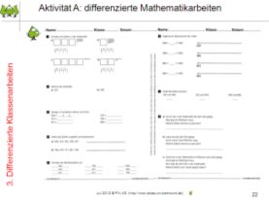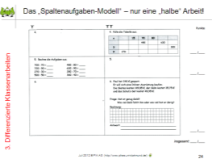  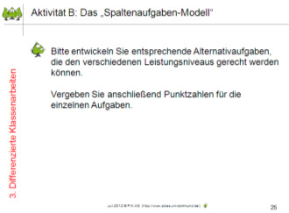  AB 1b  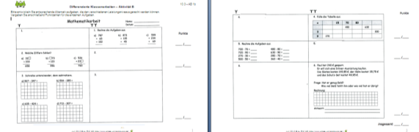
 | - Folie 26-30: Lauras Arbeit im Spaltenmodell und Aktivität C: Differenzierte Klassenarbeiten (Lauras Bearbeitung einer Arbeit im Spaltenmodell)  - Nun folgt die Aktivität 1c zu dem Spaltenmodell, die auf Folie 30 formuliert ist. Teilen Sie hierzu den TN das Material 1c aus. Hierbei erhalten die TN Lauras zweiseitige Mathearbeit im Spaltenmodell mit insgesamt sechs Aufgaben.  - Folie 26: Erste Seite von Lauras Arbeit nach dem „Spaltenaufgaben-Modell“  - Folie 27: Zweite Seite von Lauras Arbeit nach dem „Spaltenaufgaben-Modell“  - Folie 28: Aufgabenstellung zu Lauras Arbeit nach dem „Spaltenaufgaben-Modell“: Nachdem die TN zunächst die Mathearbeit von Laura bepunktet und bewertet und sich dadurch bereits intensiv mit der Arbeit und Lauras Bearbeitungen auseinandergesetzt haben, sollen sie sich untereinander über ihre individuellen Bewertungskriterien austauschen. Desweiteren sollen sie überlegen, welche der im Lehrplan formulierten Leitideen sie in der Arbeit realisiert sehen. Zusätzlich könnten die TN überlegen, ob sie die Arbeit modifizieren würden und wenn ja, wie dies erfolgen sollte (- und wenn nein, warum nicht).  - Auf den Folien 29 und 30 findet sich Lauras Arbeit samt den vorgeschlagenen zu erzielenden Punkten und Lauras erreichte Punktzahlen und Lauras erzielte Gesamtpunktzahl samt Ziffernnote. Die hier abgebildete Arbeit ist selbstverständlich nur als ein Vorschlag zu sehen und hat nicht den Anspruch, besser oder richtiger zu sein als die Vorschläge der TN. Sie zeigt lediglich die subjektiven Vorstellungen von Lauras Lehrerin, die sich sehr bewusst um Objektivität bemüht, sich gleichfalls aber ihrer Subjektivität bewusst ist.  - Folie 29: Erste Seite von Lauras Arbeit nach dem „Spaltenaufgaben-Modell“ mit Punktevergabe  - Folie 30: Zweite Seite von Lauras Arbeit nach dem „Spaltenaufgaben-Modell“ mit Punktevergabe: Da die hier gewählte Bepunktung mit Sicherheit von der Bepunktung seitens der TN abweichen wird (innerhalb der TN-Gruppe ist zusätzlich von einer unterschiedlichen Punktevergabe auszugehen), ist es an dieser Stelle passend, nochmal auf die Aussage: „Objektive, also vom Beurteiler unabhängige, Urteile gibt es nicht“ (vgl. Folie 6 sowie Modul 10.1) zu verweisen. | - Folien 26-30  - 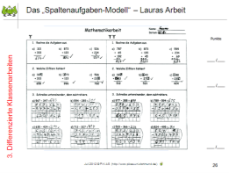  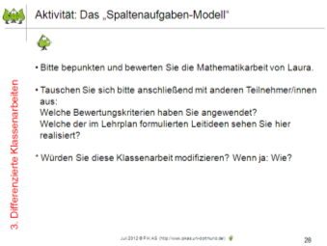  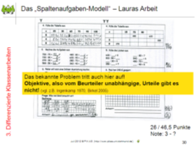  - 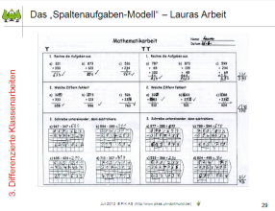
2-6’ | - Folie 31-32: Kinder in die Bewertung der Modelle einbeziehen  - Bei der Konzipierung differenzierte Mathematikarbeiten ist es für die Lehrperson nicht immer einfach zu entscheiden, was eigentlich „leicht“ und was „schwierig“ ist bzw. wie die Kinder diess empfinden und welches Modell am besten geeignet ist, damit die Kinder der individuellen Lerngruppe ihre tatsächliche Leistungsfähigkeit am besten zeigen können. Für letzteres Problem bietet es sich an, die Betroffenen, also die Kinder, selbst zu befragen. So können die Kinder als „Mathematikarbeiten-Tester“ verschiedene Modelle erproben, um im Anschluss daran gemeinsam festlegen, welches Modell zukünftig genutzt werden soll.  - Folie 31: Hier verglichen die Kinder das „Sternchen-Aufgaben-“ und das „Spalten-Modell“ miteinander, nachdem die Kinder vorab Arbeiten in beiden Varianten erprobt hatten.  - Folie 32: Hier verglichen Kinder einer anderen Lerngruppe das „Spalten-“ und das „Aufgaben-Wahl-Modell“ miteinander, nachdem die Kinder vorab Arbeiten in diesen beiden Varianten erprobt hatten.  - Neben der Einbeziehung der Kinder bei der Auswahl des künftigen Modells ist es für die Lehrperson auch informativ, die Kinder in die Bewertung des Schwierigkeitsgrades der Aufgaben einzubeziehen. So kann man die Kinder Aufgaben bearbeiten lassen und die Kinder auffordern, diese nach leichten und schwierigen Aufgaben zu sortieren und in entsprechende Ablagen einzusortieren. Ebenfalls ist denkbar, dass die Kinder für eine Mathearbeit leichte und schwierige Aufgaben erfinden und diese dann ebenfalls in entsprechende Ablagen einsortieren. So erhält die Lehrperson einen Einblick darüber, ob sich ihre Einschätzung mit denen der Kinder deckt oder ob diese deutlich abweicht.  - [Anmerkung: Bei unseren Unterrichtserprobungen konnten wir dabei erfahren, dass die Lehrkräfte häufig von der Einschätzung der Kinder überrascht wurden und seitens Kindern und Lehrkräften stark unterschiedliche Einschätzungen vorgenommen wurden. Daher lohnt sich u.E. eine solche Erhebung!] | - Folie 31-32  - 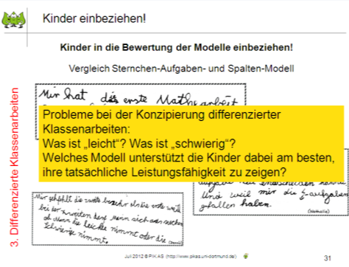  - 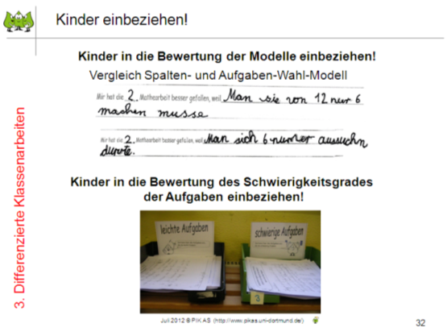
2-6’ | - Folie 33: Eltern informieren  - Wichtig ist, dass auch die Erziehungsberechtigten über die Form der in der Lerngruppe eingesetzten Arbeiten informiert werden. Zum einen müssen Eltern erfahren, dass Arbeiten nur eine sehr kleine Rolle bei der Leistungsbewertung spielen und müssen daher über die anderen Instrumente und Vorgehensweisen informiert werden. Die meisten Erwachsenen haben in ihrer Schulzeit erfahren, dass die Noten aus den Klassenarbeiten neben der mündlichen Mitarbeitsnote in erster Linie für die Ermittlung der Gesamtnote im Fach Mathematik herangezogen wurde. Hier sollten Sie durch die Lehrperson darüber informiert werden, dass dies mittlerweile anders ist (Hier bietet sich auch das Bausteine-Leistungs-Plakat an, das sich im - FM – Modul 10.1 – Teilnehmer-Material Arbeitsblatt 3: Bausteine Leistung - befindet).  - Um Eltern darüber zu informieren, warum Differenzierung Sinn macht, bietet sich die hier vorgestellte Aufgabe an. Wenn die Eltern zunächst nur die rechte Aufgabenvariante präsentiert bekommen, werden viele Eltern erkennen, dass ihnen die Bearbeitung zunächst schwerfallen wird, da erfahrungsgemäß viele Erwachsenen Schwierigkeiten mit Bruchrechenaufgaben haben. Nun wird auch die linke Seite präsentiert, worauf viele Eltern erfahrungsgemäß mit großer Erleichterung reagieren. Hieran kann Eltern deutlich gemacht werden, dass manchmal eine Bearbeitung nur möglich ist, wenn eine Differenzierung angeboten wird.  - Dadurch sollten Eltern auch dazu motiviert werden, dass sie es ihren Kindern überlassen, die Variante zu bearbeiten, die sie auch bearbeiten können. In Klassen mit sehr leistungsorientierten Eltern stellte sich bei Verwendung des Spaltenmodells leider nachteilig heraus, dass Eltern ihre Kinder dazu aufforderten, nur die rechte Spalte zu bearbeiten, um eine möglichst hohe Punktzahl zu erreichen. Kinder, die häufig von der weiterführenden Anforderung überfordert waren, erzielten dadurch schlechtere Resultate, als wenn sie zumindest einzelne Aufgaben in der grundlegenden Anforderung bearbeitet hätten. Wenn dies Lehrkräften auffällt, müssen sie mit den entsprechenden Eltern zum Wohle der Kinder Beratungsgespräche führen. Das hier abgebildete Beispiel hat sich dabei als hilfreich erwiesen. | - Folie 33  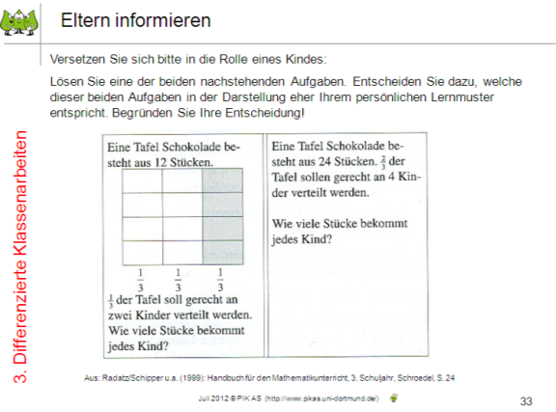  - * ggf. Bausteine-Leistungs-Plakat aus dem FM – Modul 10.1 – Teilnehmer-Material AB 3: Bausteine Leistung
1-3’ | - Folie 34: Unterschiedliche Vorerfahrungen berücksichtigen  - Kinder, die differenzierte Mathematikarbeiten erprobten, erkannten die Vorteile, die sich dadurch ergaben, dass jede Aufgabe in zwei Schwierigkeitsstufen angeboten wurde.  - So schrieb Valerie: „aber ich find es besser, weil man sich die Aufgaben sozusagen selber aussuchen kann, ob die schwer oder leicht sind.“  - Dejan fand gut: „wenn man eine nicht kann, macht man eine andere“, womit er meinte, wie er zusätzlich auch mündlich erläuterte, dass der Druck nicht so hoch bei differenzierten Arbeiten sei. Wenn er sich die schwere Aufgabe ansehe und merken würde, dass er sie nicht kann, wäre es für ihn erleichternd, wenn er dann die leichte Aufgabe machen kann.  - Auch leistungsschwächere Kinder äußerten häufig, dass sie erleichtert waren, dass sie die leichtere Variante wählen konnten, wenn ihnen die weiterführende Aufgabe zu schwierig war. Aber nicht nur leistungsschwächere Schülerinnen und Schüler sahen Vorteile durch die Differenzierung. So empfand es der sehr starke Schüler Daniel beispielsweise als Vorteil, dass er nun bei jeder Aufgabe die Möglichkeit hatte, die weiterführenden Anforderungen zu bearbeiten. Er war bei früheren Mathematikarbeiten stets unterfordert.  - Selbstverständlich bleiben aber rein formal differenzierte Mathematikarbeiten produkt- und defizitorientiert und wenig informativ, da sich ja nur die Form und nicht der Inhalt gegenüber herkömmlichen Mathematikarbeiten verändert. | Folie 34  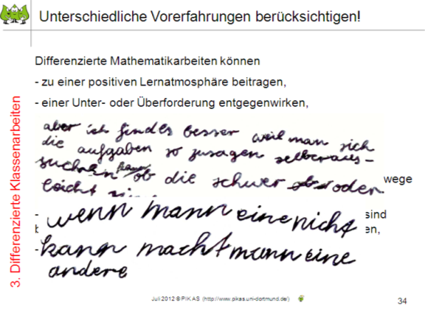
2-6’ | - Folien 35-38: Informative Mathematikarbeiten mit Profi-Aufgaben  - Folie 35: Der Lehrplan fordert, dass in den Klassenarbeiten der Klassen 3 und 4 komplexe fachbezogene Kompetenzen überprüft werden müssen. Daher soll es im folgenden Teil der PPT darum gehen, wie Mathearbeiten nicht nur formal, sondern auch inhaltlich verändert werden können. Wie also nicht nur leicht abprüfbare Kenntnisse und Fertigkeiten abgetestet, sondern auch Informationen über die Strategien und Lösungswege der Kinder ermittelt werden können.  - Folie 36: Zur Bewertung dessen, ob Aufgaben „gut“ (bzw. „ergiebig“ (vgl. LP, S. 55)) oder weniger gut sind, ist es hilfreich, Kriterien heranzuziehen. Sundermann und Selter schlagen die drei auf Folie 36 abgebildeten Kriterien vor (in: SUNDERMANN, Beate & Christoph SELTER (2008): Beurteilen und fördern im Mathematikunterricht. Gute Aufgaben – Differenzierte Arbeiten – Ermutigende Rückmeldungen. Berlin: Cornelsen Scriptor. S. 74 – 106).  - Die Anfangsbuchstaben ergeben das Wort „Profi“.  - Folie 37: Die Kriterien kann man sich anhand eines aus acht kleinen Würfeln bestehenden größeren Würfels veranschaulichen. Zum gegenwärtigen Zeitpunkt sind die meisten Aufgaben in Klassenarbeiten (und auch in zentralen Lernstandserhebungen) in den Bereich: nicht informativ, nicht offen, nicht prozessbezogen) einzuordnen (grau unterlegter kleiner Würfel).  - Eine solche Überbetonung widerspricht den Zielsetzungen zeitgemäßen Mathematikunterrichtes und den Forderungen des Lehrplans nach Berücksichtigung komplexer fachbezogener Kompetenzen im Rahmen von Leistungsbeurteilungen.  - Zur Beseitigung dieses Missverhältnisses plädieren Sundermann & Selter (³2011, S. 75f.) für den Einsatz von mehr Profi-Aufgaben (grün unterlegter kleiner Würfel), vgl. auch folgende Folie.  - Folie 38: Gute Instrumente der Leistungsbewertung machen Lösungsprozesse sichtbar (und nicht nur die Lösungsprodukte / Ergebnisse)! Profi-Aufgaben sollten daher in Klassenarbeiten, aber auch bei der Nutzung anderer Instrumente zur Leistungsbeurteilung Berücksichtigung finden.  - Überleitende Frage zur Folie 39: Wie konstruiere ich solche Profi-Aufgaben? | Folien 35-38  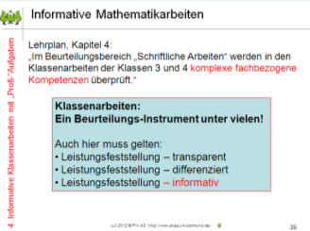  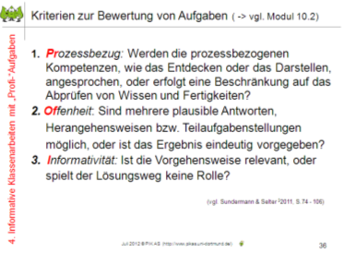  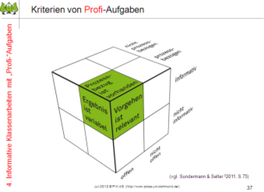  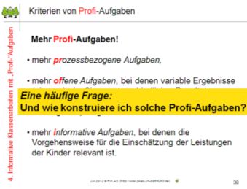
1-4’  *wenn einige oder alle der Folien 40-49 gezeigt und besprochen werden müssen, dauert diese Phase entsprechend länger | - Folien 39-49: Acht Bausteine zur Erstellung von Profi-Aufgaben  - Die bereits in Modul 10.2 vorgestellten acht Bausteine helfen Klassenarbeiten mit Profi-Aufgaben zu konstruieren. Da sie in 10.2 ausführlich besprochen wurden, können sie an dieser Stelle nur noch einmal aufgezählt werden. Falls Bedarf bei den TN besteht, können die einzelnen Bausteine aber auch noch einmal erklärt werden. Dazu muss der entsprechende Baustein einfach angeclickt werden. Wenn alle Bausteine noch einmal erklärt werden sollen, kann einfach der 1. Baustein angeclickt werden und dann durch die Präsentation weiter durchgeclickt werden. Soll nur ein einzelner oder sollen nur wenige Bausteine noch einmal genauer erläutert werden, wird der entsprechende Baustein angeclickt und nach Besprechung des Beispiels durch Doppelclick auf den „Zurück“-Button gelangt man wieder auf diese Folie 39, von der man entweder direkt auf Folie 50 weitergeleitet wird oder durch Anclicken eines weiteren Bausteins auf die Erklärung zu dem angeclickten Baustein.  - Folie 39: Präsentation von acht Bausteinen für Profi-Aufgaben (nicht nur für Klassenarbeiten!): Christoph SELTER (2000) nennt acht Bausteine und gibt Beispiele für sog. "informative Aufgabenstellungen", die  - • den Kindern die Gelegenheit geben, zu zeigen, was sie können und wissen,  - • der Lehrperson Einblicke in das "authentische Denken der Kinder" gestatten, mit deren Hilfe sie geeignete Fördermaßnahmen für ihre SchülerInnen entwickeln sowie ihren eigenen Unterricht überprüfen und weiterentwickeln kann.  - (vgl. SELTER, Christoph (2000): Informative Aufgaben zur Leistungsfeststellung. In: Die Grundschulzeitschrift H. 135/136, S. 26 – 29)  - Von diesen acht Bausteinen müssen natürlich nicht immer alle Verwendung finden. Es können allerdings auch in einer einzigen Aufgabe schon fast alle Bausteine zur Geltung kommen (vgl. Modul 10.2).  - *Folie 40-49: Lesen Sie hierzu in der PPT auf den Folien 40-49 die Erläuterungen für den Moderator in der Moderatorenansicht oder im Moderationspfad zu dem Modul 10.2 die Erläuterungen zu den Folien 15-24. | Folie 39 *und ggf. Folien 40-49  Folie 39  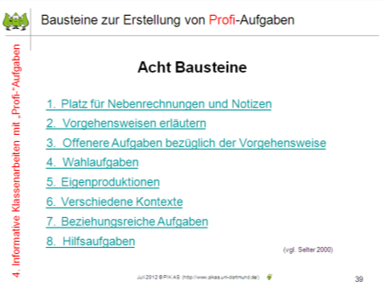
15-30’ | - Folie 50-51: Aktivität AB 2 zu den acht Bausteinen  - Nun folgt ein Arbeitsauftrag für die TN. Dazu AB 2 austeilen. Die TN sollen überlegen, welche Bausteine in dem Ausschnitt der Klassenarbeit auf AB 2 Anwendung finden und wie ggf. fehlende Bausteine integriert werden könnten.  - Als Unterstützung könnten die TN dazu nochmal das bearbeitete Arbeitsblatt 1 zu den Bausteinen aus dem Modul 10.2 hinzuziehen (FM - Modul 10.2 – Teilnehmer-Material – Arbeitsblatt 1: Profi Bausteine).  - Folie 50: Aufgabenstellung zum AB 2  - Folie 51: Nach der Arbeitsphase sollen die TN ihre Ergebnisse vorstellen. Zur Auswertung (hier am Beispiel der linken Spalte):  - Baustein 1 ist realisiert, da den Kindern unten auf der Seite Platz für Nebenrechnungen zur Verfügung steht.  - Baustein 2 wird nicht direkt realisiert, da die Kinder nicht aufgefordert werden, ihre Vorgehensweise zu erläutern. Allerdings lassen sich teilweise ihre Denkwege nachvollziehen und somit Rückschlüsse auf die mögliche Vorgehensweise ziehen, wenn sie aufschreiben, was ihnen auffällt und wenn man ihre Nebenrechnungen und Rechenergebnisse sorgfältig analysiert.  - Baustein 3 ist realisiert, auch wenn hierauf sicherlich nicht der Schwerpunkt liegt. Die Kinder entscheiden, wie sie die Aufgabe lösen.  - Baustein 4: Durch die Möglichkeit, entweder die linke oder die rechte Seite zu bearbeiten, ist das Kriterium für die Wahlaufgaben erfüllt.  - Baustein 5 ist realisiert, da die Kinder selbst ein solches „Schönes Päckchen“ erfinden sollen.  - Baustein 6 lässt sich hier nicht erkennen. Ggf. könnte er durch eine weitere Aufgabe in der Mathearbeit realisiert werden, indem eine oder mehrere gleiche Rechenaufgaben aus dem Päckchen in einem anderen Kontext gestellt werden, um zu überprüfen, ob die Kinder diese dann gleich, weniger oder mehr erfolgreich lösen können.  - Baustein 7 ist erfüllt, da sich die Aufgaben innerhalb des Päckchens nach einem Muster verändern.  - Baustein 8 ist nicht erfüllt. Er könnte realisiert werden, wenn beispielsweise die erste Aufgabe des Päckchens ausgerechnet wäre. Oder ein anderes Schönes Päckchen mit Berechnungen und Beschreibungen beispielhaft gelöst und den Kindern zur Verfügung gestellt werden würde. | Folien 50-51  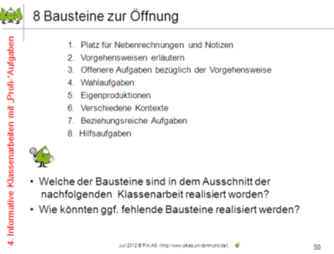  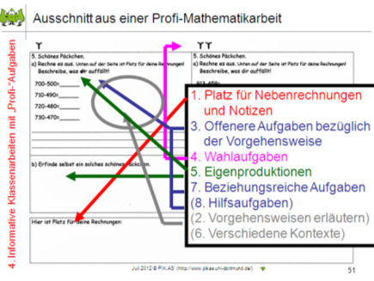  AB 2  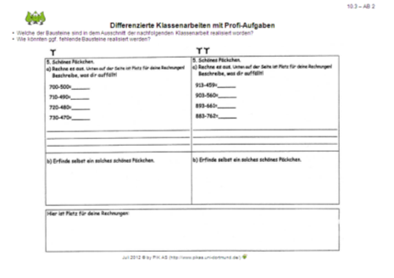  * ggf. bearbeitetes AB 1 aus dem Modul 10.2 (FM - Modul 10.2 – Teilnehmer-Material – Arbeitsblatt 1: Profi Bausteine)
1-4’ | - Folie 52: Rückmeldungen der Kinder zu Profi-Mathearbeiten  - Für die Lehrperson erschließen sich die Vorteile, die sich durch solche Klassenarbeiten mit „Profi-“Aufgaben ergeben v.a. durch das hohe Informationspotential über die Denk- und Vorgehensweisen der Kinder. Zudem sind solche Arbeiten passend zu einem auch sonst komplexen fachbezogenen Mathematikunterricht. Die Lehrperson kann solche informativen Mathematikarbeiten nutzen, um ihren eigenen Unterricht zu reflektieren und Forder- und Fördermaßnahmen zu planen. Hiervon profitieren natürlich die Kinder.  - In Klassen, in denen Kinder als „Mathearbeiten-Tester“ solche Mathearbeiten ausprobierten, erkannten die Kinder neben den bereits genannten noch weitere Vorteile. So erklärt Steffen: „Es ist gut, das Kinder Mathearbeiten schreiben, wenn die Kinder darunter die Rechnung schreiben können. Dann [kann] die Lehrer/in sehen, wie du gerechnet hast. Ich fand es gut, das man sich [einen] Rechenweg aussuchen durfte. Es ist gut, das es leichte und schwierige Aufgaben gibt. Ich finde es gut, das ich Mathematiktester geworden bin.“ Wie ernst er seine Aufgabe als Tester nimmt, erkennt man auch daran, das er sowohl die Lehrerin als auch den Lehrer anspricht („Lehrer/in“), damit seine Aussage auf alle Klassen passt, so wie er selbst erklärte.  - Philipp gefiel an einer solchen Mathematikarbeit gut, dass er dort viel knobeln musste. Hier stimmten ihm viele Kinder zu oder berichteten Ähnliches. Sie erkannten, dass solche Mathearbeiten deutlich anspruchsvoller als herkömmliche Arbeiten sind, da sie die Kinder mehr herausfordern und auch mehr Freude bereiten, da sie eben nicht nur rechnen müssen, sondern Mathematik treiben.  - Philipp schrieb weiter: „Wenn eine Antwort falsch ist, finde ich das gut, weil der Rechenweg mehr zählt.“ Hiermit meint Philipp nicht, dass er es gut findet, wenn eine Aufgabe falsch ist. Er findet es aber gut, dass nicht nur das Ergebnis zählt, sondern auch sein Rechenweg. Hätte er bei einer herkömmlichen Arbeit für ein falsches Ergebnis null Punkte erhalten, kann er jetzt für sinnvolle Überlegungen beim Lösen der Aufgabe, die er auch schriftlich festhält, positiv bewertet werden. „Dieser Philipp“ ist übrigens identisch mit dem Philipp, der die Aussage auf der Titelseite: „Ich schreibe Mathematikarbeiten, weil ich dann sitzen bleiben kann, wenn ich schlechte Noten kriege.“ getroffen hatte.  - (vgl. hierzu auch Mayer, Insa: Differenzierte Mathematikarbeiten mit offenen Aufgaben? – Erprobung eines Ansatzes als Alternative zu herkömmlichen Mathematikarbeiten in einem dritten Schuljahr. Dortmund: Schriftliche Hausarbeit zur Zweiten Staatsprüfung 2002.) | Folie 52  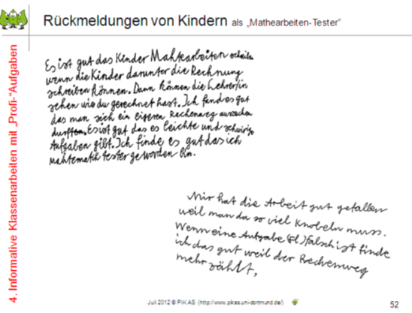
2-6’ | - Folien 53-54: Fragen zu Profi-Arbeiten und eine mögliche Antwort (Probearbeiten)  - Folie 53: Lehrkräfte äußern bei der Beschäftigung mit veränderten Klassenarbeiten häufig die auf der Folie abgebildeten drei Fragestellungen. Der folgende Teil, bei dem es um Probe- und Hauptarbeiten geht, soll auf diese Fragen Antworten geben.  - Folie 54: Probearbeiten (vgl. Sundermann & Selter 2011, S. 157ff.) sind eine weitere Möglichkeit, den Umgang mit Klassenarbeiten zu verändern. So können sie den Stellenwert solcher Klassenarbeiten als herausgehobene und bisweilen mit negativen Assoziationen und Stress behaftete Form der Leistungsmessung relativieren, indem sie den Kindern vorab aufzeigen, was auf sie zukommt.  - Eine Probearbeit wird im zeitlichen Abstand von 7 bis 10 Tagen vor der eigentlichen Klassenarbeit geschrieben und ist nichts anderes als ein Test unter ‚Ernstfallbedingungen’.  - Die Lehrperson sieht die Probearbeiten der einzelnen Kinder durch, korrigiert sie und gibt sie zurück. Die beurteilungsrelevante Hauptarbeit wird dann einige Tage später geschrieben – je nach aufgetretenen Schwierigkeiten. Die Hauptarbeit wird in der Regel analog aufgebaut …  - • gleiches Layout  - • gleiche Aufgabenformate  - • vergleichbare Zahlenwerte bzw. Rechenanforderungen (z. B. Rechnen mit der 0)  - • gleiche Stufung der Anforderungen bzw. Schwierigkeiten  - • gleiche Bepunktung  - Manchmal zeigt sich nach Durchsicht der Probearbeit auch die Notwendigkeit, einzelne Aufgabenstellungen zu modifizieren, etwa wenn die Aufgabenstellung nicht präzise genug erfolgte, oder die Aufgabenanzahl und damit auch die Gesamtpunktzahl verändert werden muss (vgl. Beispiel).  - Probearbeiten empfehlen sich besonders dann als Vorbereitung, wenn die Kinder das Schreiben von Klassenarbeiten noch nicht gewohnt sind, bei einzelnen Schülerinnen und Schülern besondere Schwierigkeiten zu beobachten sind (etwa Blockaden oder spezifische Probleme mit einzelnen Aufgabenstellungen) oder ein Lehrerwechsel stattgefunden hat.  - (Vgl. hierzu auch und s. für weiterführende Informationen: Haus 10 - UM - Klassenarbeiten verändern – Probearbeiten.)  - Generell können Probearbeiten die Leistungsfeststellung für die Kinder deutlich transparenter machen und Probearbeiten können eine Antwortmöglichkeit auf alle drei Fragen der Folie 53 sein.  - 1. So kann eine Probearbeit deutlich machen, ob die Arbeit zu schwer oder zu leicht für die Lerngruppe ist und die Lehrperson kann so nach der Auswertung der Probearbeit überlegen, woran das liegt und wie sie die Hauptarbeit und natürlich auch ihren Unterricht diesbezüglich verändern kann.  - 2. Da die Hauptarbeit analog zu der Probearbeit aufgebaut ist, wissen die Kinder recht genau, was auf sie zukommt. Sie können sich noch einmal gezielt auf die Hauptarbeit vorbereiten.  - 3. Die Lehrperson hat nach der Durchsicht der Probearbeit z.B. die Möglichkeit gezielt mit einem Kind an seinen individuellen Schwierigkeiten mit einem mathematischen Lerninhalt zu arbeiten | Folien 53-54  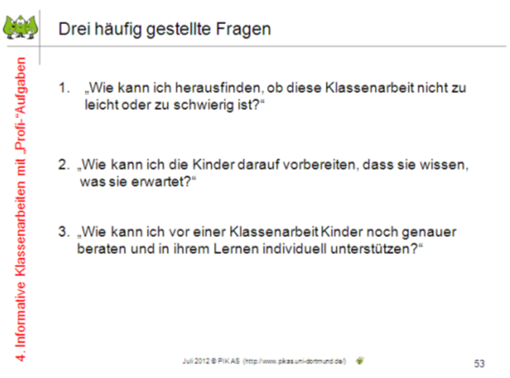  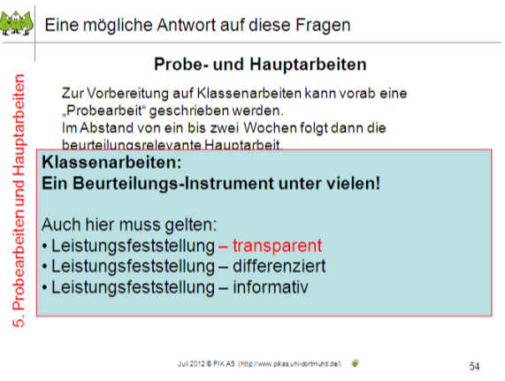
30-60’ | - Folien 55-59: Markus Probe-und Hauptarbeit und Aktivität AB 3  - Nun folgt ein weiterer Arbeitsauftrag für die TN. Bitte Arbeitsblatt 3 an die TN austeilen. Bei diesem Arbeitsauftrag setzen sich die TN mit einer von Markus bearbeiteten Probe- und Hauptarbeit auseinander. Weitere Informationen zu Markus Klassenarbeit finden sich bei den Erläuterungen zu den Folien 58 und 59 sowie in Sundermann & Selter ³2011, S. 157ff.  - Folie 55: Auf der ersten Seite des Arbeitsblatts 3 (und auf der Folie 55) findet man jeweils die erste Seite der Probeklassenarbeit (links) und der Klassenarbeit (rechts) von Markus.  Folie 56: Auf der zweiten Seite des Arbeitsblatts 3 (und auf dieser Folie 56) findet man jeweils die zweite Seite der Probeklassenarbeit (links) und der Klassenarbeit (rechts) von Markus.  Folie 57: Arbeitsauftrag für die TN: Die TN sollten im Anschluss an die Arbeitszeit ihre Ergebnisse im Plenum vorstellen. Für die Auswertungsphase können bei Bedarf die folgenden Folien (58-63) samt den Erläuterungen als Unterstützung dienen.  Folie 58: Die von Markus zu Beginn des 4.Schuljahres bearbeitete Probe- und Hauptarbeit zu dem Thema „Addition und Subtraktion im Zahlenraum bis 1000“ ist folgendermaßen aufgebaut:  - Aufgabe 1: 14 Aufgaben zum Blitzrechnen,  - Aufgabe 2: sechs Aufgaben zur schriftlichen Addition,  - Aufgabe 3: sechs Aufgaben zur schriftlichen Subtraktion,  - Aufgabe 4: zwei Aufgabenpärchen zum Entdecken, Beschreiben und Begründen,  - Aufgabe 5: sechs Aufgaben, von denen die Kinder jeweils drei mündlich und drei schriftlich rechnen und ihre Auswahl begründen sollen,  - Aufgabe 6: vier Doppelaufgaben zur Umwandlung in dm und cm bzw. in kg und g.  - Die ersten drei Aufgaben sollen überprüfen, wie sicher die Kinder beim Rechnen sind. Aufgabe 4 zielt auf Verständnis und Aufgabe 5 auf Flexibilität ab. Aufgabe 6 greift das Wiederholungsthema der letzten beiden Wochenblätter, die die Kinder bearbeiteten, auf.  - Die Zahlenwerte in beiden Arbeiten wurden so gewählt, dass sie Einblicke in das Denken der Kinder ermöglichen.  - Bei Aufgabe 3 beispielsweise folgendermaßen: a) ohne Übertrag, mit 0 im Ergebnis, b) ohne Übertrag, mit 0 im Subtrahenden, c) ein Übertrag in Zehnerspalte, mit 0 im Ergebnis usw.  Folie 59: Beim Vergleich der Probe- und Hauptarbeit von Markus erkennt man, dass er in beiden Arbeiten die Aufgaben zum Blitzrechnen (fast alle) richtig lösen konnte. Die Umwandlungsaufgaben konnte er hingegen mit jeweils einer Ausnahme in beiden Arbeiten nicht korrekt lösen. Bei den Aufgaben 2 und 3 zur schriftlichen Addition bzw. Subtraktion zeigen sich hingegen deutliche Unterschiede. Während Markus in der Probearbeit bei diesen Aufgaben aufgrund von Rechen- und Verfahrensfehlern (z.B. Subtraktion bei Additionsaufgaben) nur 15 von 48 möglichen Punkten erreichen konnte, gelang es ihm in der Hauptarbeit, bei der ihm nur noch wenige Fehler unterliefen, 40 Punkte zu erzielen. Bei der Aufgabe 4 konnte er sich in der Hauptarbeit ebenfalls deutlich steigern. Zum einen unterliefen ihm bei der Hauptarbeit nicht mehr die besagten Rechen- und Verfahrensfehler, zum anderen waren seine Erklärungen in der Hauptarbeit ausführlicher und qualitativer als in der Probearbeit, wenn sie auch noch nicht den Kern der Sache trafen. Erhebliche Unterschiede zeigen sich auch bei Aufgabe 5. Diese Unterschiede sind auch dadurch zu erklären, dass die Lehrperson durch die Auswertung der Probearbeit gemerkt hatte, dass vielen Kindern bei ihrer Aufgabenstellung nicht deutlich wurde, dass sie die leichten Aufgaben im Kopf und die schwierigen Aufgaben schriftlich rechnen sollten. Daher nahm sie hier eine Änderung vor. Zudem wurden im Verlauf der Woche zwischen Probe- und Hauptarbeit Aufgaben zur Schulung des „Aufgabenblicks“ eingesetzt. Markus konnte scheinbar durch diese Maßnahmen auch hier eine deutlich bessere Leistung erzielen (29 im Vergleich zu 10 von 30 möglichen Punkten).  - Markus erzielte in der Probearbeit 40 von 120 möglichen Punkten. Dies hätte als Ziffernnote einem schwachen „Mangelhaft“ entsprochen. In der Hauptarbeit schaffte er hingegen 98 Punkte und damit ein “gut minus“.  - Damit wird deutlich, dass Markus in der Hauptarbeit sein Leistungsvermögen deutlich besser abrufen konnte als in der Probearbeit. Auch wenn solche Leistungssprünge nicht die Regel sind, zeigen die Kinder unserer Erfahrung nach in der Hauptarbeit meist bessere Leistungen, da eine individuellere Förderung erfolgen konnte und da nach Analyse der Probearbeit bisweilen Korrekturen an der Aufgabenpräsentation vorgenommen werden konnten. | Folien 55-59  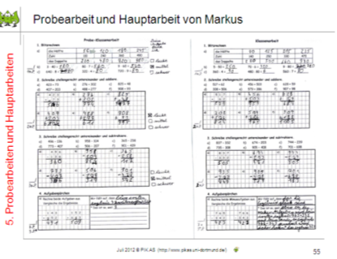  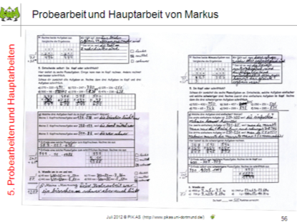  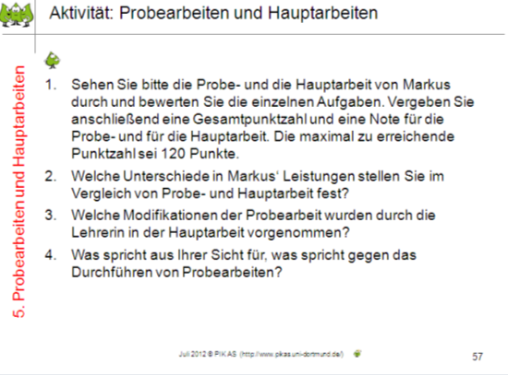  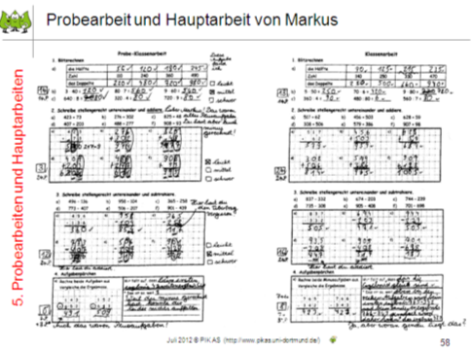  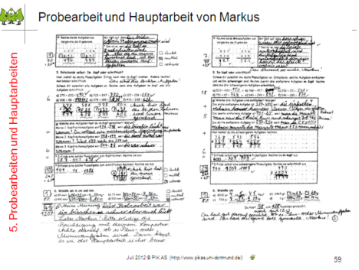  AB 3  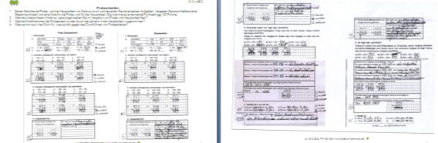
4-10’ | - Folien 60-63: Vorteile von und Umgang mit Probe- und Hauptarbeiten  - Vgl. hierzu und s. für weiterführende Informationen: Sundermann, Beate & Christoph Selter (³2011): Beurteilen und Fördern im Mathematikunterricht.  - Berlin: Cornelsen. S.157 ff.  - Folie 60: Zusammenfassend kann man festhalten, dass Probearbeiten es den Kindern ermöglichen, Transparenz über den Umfang, die Ziele und die Inhalte der Hauptarbeit zu erwerben.  - Folie 61: Die Lehrperson erhält durch die Probearbeiten hilfreiche Rückmeldungen.  - Folie 62: Für die Lehrperson empfiehlt sich das Arbeiten mit einer Übersichtstabelle, um einen systematischen Überblick über die individuell gezeigten Leistungen der Kinder in der Probearbeit zu erhalten. Dazu können auch die sich ergebenden Punkte und Zensuren berechnet werden. Wesentlicher Bestandteil dieser Tabelle ist aber die letzte Spalte, in der Deutungen, Förderhinweise usw. eingetragen werden können.  - Generell muss erwähnt werden, dass für die Lehrperson das Durchführen von Probearbeiten mit einem Mehraufwand verbunden ist. Durch den gleichen Aufbau der Hauptarbeit ist dieser u.E. allerdings überschaubar und kann durch die Vorteile aufgewogen werden.  - Um den Mehraufwand gering zu halten, besteht auch die Möglichkeit, den Kindern die Probearbeit als Arbeitsblatt auszuhändigen, welches die Kinder ,unter Klassenarbeitsbedingungen´ schreiben und anschließend die Aufgaben mit den Kindern wie ein Übungsblatt zu besprechen. Die Kinder würden dann die Korrekturen selbst oder, wenn sie einverstanden sind, mit einem Lernpartner vornehmen. Eine andere Möglichkeit wäre, dass die Kinder ein Arbeitsblatt mit den Aufgabenformaten der Arbeit erhalten und dies nicht in einer Klassenarbeitsatmosphäre bearbeiten, sondern unter individuell gewählten Bedingungen.  - Folie 63: Die Kinder sehen in den Probearbeiten viele Vorteile und haben v.a. immer wieder in Rückmeldungen bemerkt, dass sie so bei der Hauptarbeit schneller wissen, worum es geht und was von ihnen erwartet wird. Sie schätzen also sehr diese Art der Transparenz.  - Aus Erfahrungen ist zu erwähnen, dass in manchen Klassen das Schreiben von Probearbeiten oder auch die Ankündigung, dass in den nächsten Tagen eine Klassenarbeit geschrieben wird, bei einigen Eltern und Kindern Unruhe auslöst. Häufig lassen daher Lehrkräfte Arbeiten unangekündigt schreiben, damit übertriebenes Üben nicht zu großen Druck auf die Kinder ausübt. Dann müssen solche Arbeiten u.E. aber auch tatsächlich nur eine sehr geringe Auswirkung auf die Gesamtnote im Fach Mathematik haben. Im Sinne der Transparenz für die Kinder reicht es erfahrungsgemäß aus, wenn man mit den entsprechenden Eltern und Kindern ein offenes Gespräch führt und ihnen die Problematik und die meist unbewussten Zusammenhänge deutlich macht. | Folien 60-63  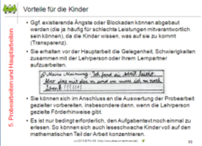  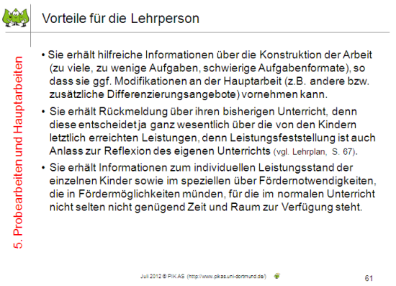  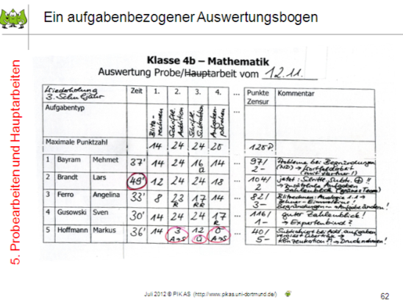  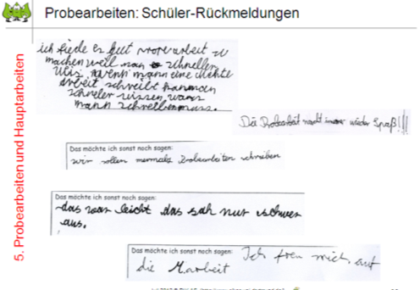
1-3’ | - Folie 64: Kinder einbeziehen - Unterrichtsreihe: „Wir schreiben Mathearbeiten wie die Großen!“  - Probearbeiten machen Kindern transparent, was auf sie in der Hauptarbeit zukommt. Sie machen sich mit den Aufgabenstellungen vertraut und wissen, was von ihnen erwartet wird.  - Eine weitere Möglichkeit, Kindern das Beurteilungsinstrument Klassenarbeiten transparenter zu machen, ist es, sie bei der Erstellung der Klassenarbeiten einzubeziehen. Im folgenden 6.Teil dieser Präsentation soll es daher darum gehen, wie man Kinder hier einbeziehen kann und dazu wird die Unterrichtsreihe „Wir schreiben Mathearbeiten wie die Großen!“ vorgestellt. Die gesamte Unterrichtsreihe „Wir schreiben Mathematikarbeiten wie die Großen!“ findet sich im UM des Hauses 10. Hier können Sie für genauere Informationen nachlesen. | Folie 64  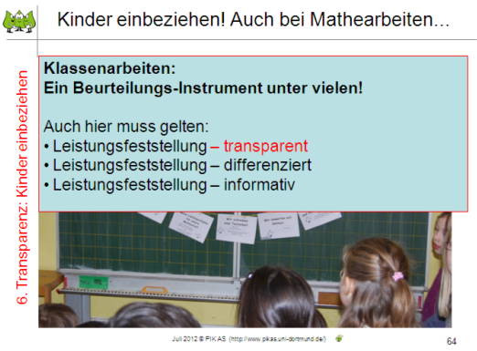
2-4’ | - Folie 65: 2.Unterrichtseinheit und Erinnerung an 1.Unterrichtseinheit  - In der 1. Einheit der Unterrichtsreihe machen sich die Kinder Gedanken über ungerechte und gerechte Prüfungen, wie zu Beginn der Präsentation (Folien 9 bis 13) bereits dargestellt. Dabei erfahren sie, dass jedes Kind unterschiedliche Stärken und Schwächen hat und daher Differenzierung gerecht und notwendig ist. Auch erfahren sie, dass das Ergebnis von der Prüfungsaufgabe abhängig ist. Sie erkennen aber auch, dass eine Prüfung ein Anlass sein kann, etwas dazulernen zu wollen und machen sich anschließend Gedanken darüber, was sie schon gut können und was sie noch dazulernen wollen.  - In der 2. Einheit überlegen die Kinder gemeinsam mit der Lehrperson, welche Themen sie im Mathematikunterricht erarbeitet haben. Diese Themen werden in eine Liste eingetragen. Die Kinder überlegen bei jedem Thema, wie sie ihre Leistungen in diesem Themenbereich einschätzen und ob dieses Thema in der kommenden Mathearbeit aufgegriffen werden soll. Dabei erkennen sie, dass nur Themen in der Mathearbeit dran kommen können, die sie auch im Unterricht erarbeitet haben. Außerdem wird deutlich, dass sich einige Themen nicht für die Mathearbeit eignen und daher auch andere Instrumente zur Leistungsfeststellung nötig sind.  - An den Kinderbeispielen (auf dieser Folie und bei den noch folgenden Beispielen sollten Sie wieder selbst entscheiden, ob sie die Anzahl der Beispiele reduzieren oder wie intensiv sie die einzelnen Beispiele besprechen) erkennt man, dass die Kinder grundsätzlich unterschiedlich ankreuzten. Bei einigen Themen scheint jedoch allen deutlich geworden zu sein, dass sie nicht in der Mathearbeit drankommen können. Zudem lohnt es sich, den Kindern Leerzeilen anzubieten. Die meisten Kinder aus der Erprobungsphase nutzten die Leerzeilen, um Themen zu ergänzen, die ihrer Meinung nach noch nicht in der Tabelle berücksichtigt wurden. Weitere Informationen über die Kinder und ihre Wünsche kann die Lehrperson auch durch die Frage, was sich die Kinder für die Mathearbeit wünschen, erhalten. Luna hat sich die Erkenntnisse aus der 1. Einheit sehr zu Herzen genommen und wünscht sich für die Mathearbeit, dass „jeder das bekommt, was er auch schaffen kann“. Franz, der sich gerne mit mathematischen Problemen beschäftigt, hätte gerne Knobelaufgaben in der Mathearbeit. | Folie 65  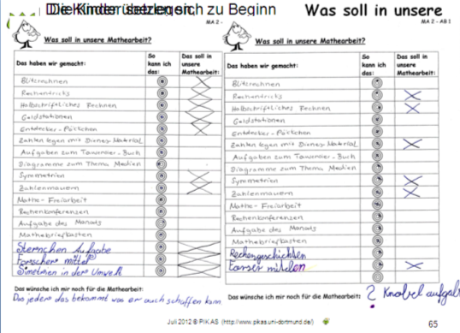  weitere Ansichten von Folie 65:  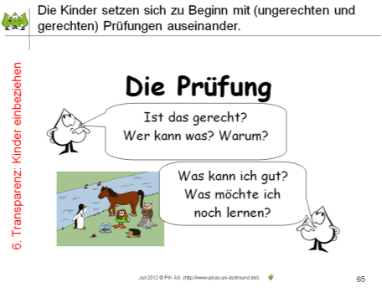  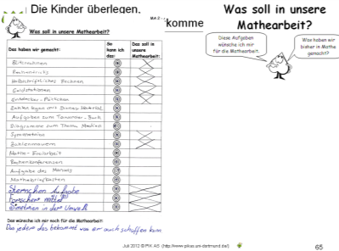
2-4’ | - Folie 66: 3.Unterrichtseinheit  - Nachdem die Kinder in der 2. Unterrichtseinheit gemeinsam mit der Lehrperson überlegt hatten, welche Themen in der Mathearbeit vorkommen sollen, überlegen sich die Kinder nun passende leichte und schwierige Aufgaben zu den ausgewählten Themen und begründen, warum sie die Aufgaben leicht bzw. schwierig finden. Beim gegenseitigen Vorstellen ihrer Aufgaben und Einschätzungen erfahren die Kinder, dass die Einschätzung, ob eine Aufgabe leicht oder schwierig ist, sehr individuell sein kann. Generell erkennen die Kinder aber auch, dass Aufgaben, bei denen man auch begründen muss, anspruchsvoller sind als reine Rechenaufgaben.  - Zu dem Kinderbeispiel: Sina begründete, dass ihre Malaufgaben zur Neunerreihe einfach sind, weil sie mit einem Trick, den sie auch mündlich erklärte, leicht gelöst werden können. Entdeckerpäckchen auszurechnen fand sie außerdem einfach. Sie fand, dass die Aufgaben schwieriger werden, wenn man auch etwas beschreiben muss. | Folie 66  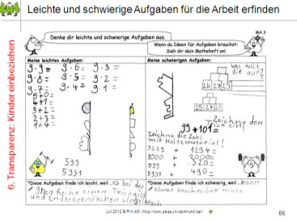  weitere Ansicht von Folie 66:  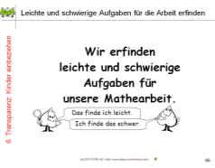
2-4’ | - Folie 67: 4. Unterrichtseinheit  - In der 4. Unterrichtseinheit schreiben die Kinder ihre Lieblingsaufgabe für die Mathearbeit auf ein Schmuckblatt und schätzen den Schwierigkeitsgrad ein. Dabei muss sich die Aufgabe auf ein mathematisches Thema beziehen, das in der Mathearbeit vorkommen soll (Bezug zur 2. und 3. Einheit). Außerdem müssen die Kinder zu ihrer Aufgabe ein Lösungsblatt anfertigen. Dadurch soll sicher gestellt werden, dass die Kinder ihre Aufgabe selbst bearbeiten können und das Lösungsblatt soll später als Korrekturhilfe für die anderen Kinder zur Verfügung stehen.  - Zu dem Kinderbeispiel: Carlos entwarf eine „riesige“ Zahlenmauer, die auf großes Interesse in der Lerngruppe stieß. Sie wurde als Aufgabe – trotz des hohen Zahlenraumes – in der Testarbeit gestellt (wie auch auf der folgenden Folie ersichtlich). | Folie 67:  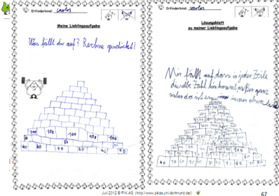  weitere Ansicht von Folie 67:  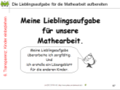
2-4’ | - Folie 68: 5. Unterrichtseinheit  - In dieser 5. Unterrichtseinheit schreiben die Kinder nun eine Testarbeit, die aus ihren eigenen Aufgaben zusammengestellt wurde. Sie schätzen bei jeder Aufgabe ein, ob sie die Aufgabe leicht oder schwierig finden und vergleichen ihre Einschätzung mit der des Erfinderkindes. Hier wird z.T. wiederum deutlich, dass diese Einschätzungen sehr subjektiv sein können. Wenn sie die Arbeit fertig bearbeitet haben, kontrollieren sie sich anhand der ausgehängten Lösungsblätter der Kinder selbst. | Folie 68  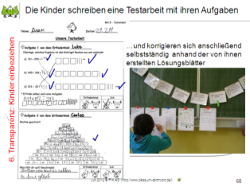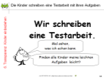
3-8’ | - Folie 69: 6. Unterrichtseinheit  - In der 6. Unterrichtseinheit machen sich die Kinder mit einem altersgerechten Bewertungssystem – dem Smileysystem – vertraut. Das Smiley-System gibt es in zwei Varianten. Die Lehrperson sollte sich vorab entscheiden, mit welcher Smiley-Variante sie arbeiten möchte. (Wenn sie zunächst unsicher ist, welche Variante sie wählen möchte, ist es auch denkbar, dass sie mit ihrer Lerngruppe beide Varianten erprobt und gemeinsam mit der Lerngruppe die Entscheidung für eine Variante trifft.)  - Unabhängig für welche Smiley-Variante sie sich entscheidet, der lachende Smiley sollte der Erfüllung der grundlegenden Anforderungen entsprechen, also der Voraussetzung für ein erfolgreiches Weiterlernen. In Noten könnte das mit befriedigend übersetzt werden.  - Zur Variante 1: Bei der Bewertung differenzierter Aufgabenstellungen gilt immer, dass das Kind nur dann das Sternchen ankreuzen (und damit potenziell eine sehr gute Leistung attestiert bekommen) darf, wenn es auch die weiterführenden Anforderungen (in den Sternchen-Aufgaben) bearbeitet hat. Wenn Noten gegeben werden, lassen sich auch zu den Smileys Noten zuordnen. Eine mögliche Bewertung wäre: Das Sternchen bedeutet sehr gut, der lachende Smiley entspricht der Note befriedigend, der Smiley mit geradem Mund bedeutet ausreichend und der traurige Smiley entspricht einem mangelhaft. Ein Kreuz zwischen dem Stern und dem lachenden Gesicht bedeutet gut. Auch sonst kann mit Kreuzen zwischen den Smileys deutlich gemacht werden, in welche Richtung die Leistung tendiert.  - Zur Variante 2: Wie bei Variante 1 darf sich das Kind nur im Bereich der weiterführenden Anforderungen einschätzen, wenn es diese (die Sternchenaufgabe) auch bearbeitet hat.  - Der Vorteil gegenüber der Variante 1 ist darin zu sehen, dass die Bearbeitung der Sternchenaufgabe nicht zur Abwertung führen kann, da ein Ankreuzen nur im Sternchenbereich möglich ist. Wenn die Bearbeitung der Sternchenaufgabe mit einer Nichtbearbeitung gleichgesetzt werden kann, da sie nur unzureichend gelöst wurde, wird im Bereich der weiterführenden Anforderungen nicht angekreuzt. Nur wenn das Kind hier erfolgreich gearbeitet hat, sollte die Aufgabe mit einem Stern (entspricht der Note gut) oder zwei Sternen (entspricht der Note sehr gut) bewertet werden.  - Wenn das Kind nur im Bereich der grundlegenden Anforderungen arbeitet, darf es maximal den lachenden Smiley (entspricht der Note befriedigend) ankreuzen. Die Smileys in den Grundanforderungen entsprechen den gleichen Noten wie zur Variante 1 erklärt.  - Die Kinder erhalten in der 6.Unterrichtseinheit ein Arbeitsblatt mit Entdecker-Päckchen mit Additions- und Subtraktionsaufgaben und setzen diese fort. Sie beschreiben und begründen, was ihnen bei den jeweiligen Entdecker-Päckchen auffällt. Dann schätzen sie ihre Kompetenzen bei der jeweiligen Aufgabe durch die Smiley-Ankreuztabelle selbst ein. Nachdem die Lehrperson ebenfalls ihre Einschätzung gegeben hat, vergleichen die Kinder ihre mit der der Lehrperson.  - Anschließend sprechen die Kinder über die Vor- und Nachteile des Smiley-Systems. | Folie 69  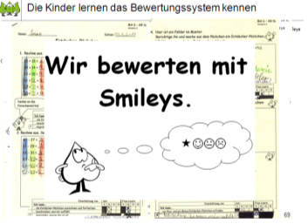  weitere Ansichten von Folie 69:  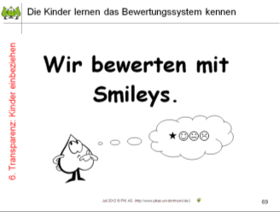  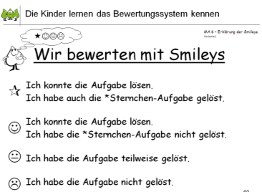  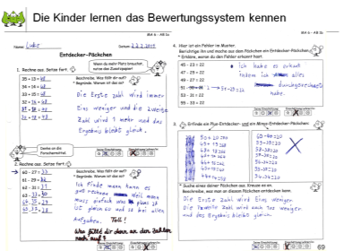  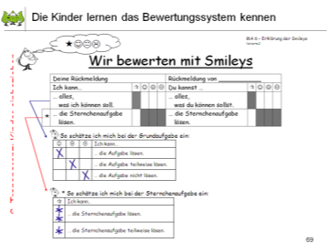  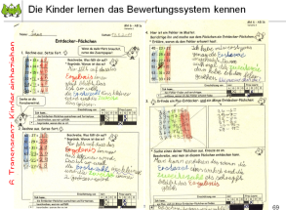
2-6’ | - Folie 70: 7. Unterrichtseinheit  - In der 7. Unterrichtseinheit schreiben die Kinder nun die differenzierte Mathearbeit mit den von ihnen erfundenen Lieblingsaufgaben. Ihre Leistungen schätzen sie dabei direkt durch die Smiley-Ankreuztabelle ein. Nachdem die Lehrperson ihre Arbeit durchgesehen hat, können sie ihre Einschätzung mit der der Lehrperson vergleichen. Die Auswahl der Ankreuztabelle richtet sich nach der ausgewählten Smiley-Variante.  Zu den Kinderbeispielen: Carole hat die Mathearbeit in der Smiley-Variante 1 bearbeitet. Hier sind die ersten beiden Seiten und die letzte Seite, auf der alle abgefragten Kompetenzen nochmal aufgeführt sind und eingeschätzt werden sollen, abgebildet.  - Gina hat die Mathearbeit in der Smiley-Variante 2 bearbeitet. Auch von ihrer Arbeit wurden die ersten beiden Seiten und die letzte Seite abgebildet. Die Zusammenfassung der Gesamtleistung der Arbeit findet sich hier in einem kleinen Kasten auf der letzten Seite. | Folie 70  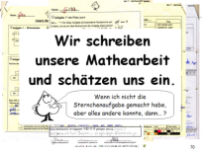  weitere Ansichten von Folie 70:  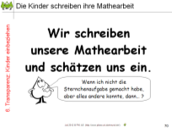  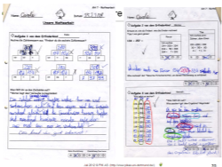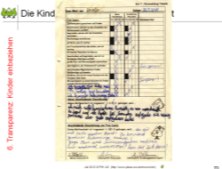  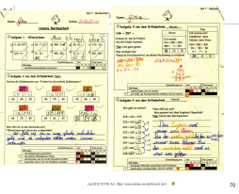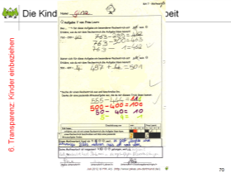
2-5’ | - Folie 71: 8. Unterrichtseinheit  - Die Lehrperson gibt den Kindern zu Beginn der 8. Unterrichtseinheit die von ihr durchgesehenen Mathearbeiten aus der 7. Einheit samt ihrer schriftlichen Rückmeldung zurück.  - Die Kinder sehen sich die Mathearbeit an und füllen das Arbeitsblatt „Wie kann ich weiter lernen?“ (MA 8 – AB 1) aus. Dabei machen sie sich Gedanken zu den drei Punkten: „Das konnte ich gut / Dabei hatte ich Schwierigkeiten / So kann ich weiter lernen“.  - In einer anschließenden Kindersprechstunde (vgl. H 10, IM - Informationsvideos) sollte den Kindern ermöglicht werden, einzeln mit der Lehrperson über diese drei verschiedenen Punkte zu sprechen. Als Gesprächsgrundlage sollten die Kinder hierzu ihr Arbeitsblatt „Wie kann ich weiter lernen?“ sowie ihre korrigierte Mathearbeit mitbringen. Als Ort für die Kindersprechstunde eignet sich z.B. ein abgerückter Tisch, an dem die Lehrperson wartet und ungestört mit dem jeweiligen Kind sprechen kann.  - Während der Kindersprechstunde sollte die Lehrperson den Kindern lernförderliche Rückmeldungen geben, indem sie aufzeigt, was das Kind konnte und Tipps gibt, wie es ggf. Schwierigkeiten, die es noch hatte, überwinden kann. Außerdem ist es sinnvoll, mit den Kindern zu besprechen, wie sie weiterlernen können. Wenn Kinder anmerken, dass sie dies schon sehr zielgerichtet und selbstständig können, kann die Lehrperson dies überprüfen, indem sie mit den Kindern die drei verschiedenen Punkte auf dem Arbeitsblatt (MA 8 – AB 1) bespricht und sich erklären lässt, wie konkret das Weiterlernen aussehen kann. Ggf. sollte sie dem Kind dann rückmelden, dass es sich dies sehr gut überlegt hat und sofort damit starten kann.  Wenn sie merkt, dass einem Kind konkrete Vorstellungen fehlen, bespricht sie mit dem Kind ganz genau, wie und was es üben kann (z.B. nennt sie genaue Aufgaben und bespricht, wie es diese lösen kann. Zudem könnte sie einfordern, dass das Kind ihr seinen Lösungsweg nach Bearbeitung vorstellt und erklärt). Wichtig ist, dass sie sich sicher sein sollte, dass das Kind unmittelbar nach der Kindersprechstunde zielorientiert weiterlernen kann. | Folie 71  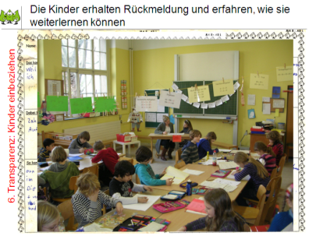  weitere Ansichten von Folie 71:  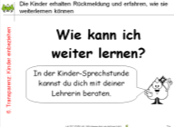  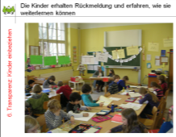  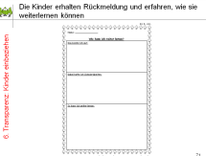  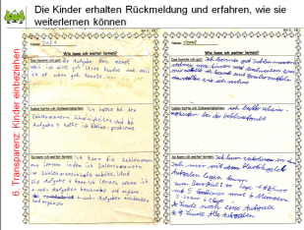
2-4’ | - Folie 72: 9. Unterrichtseinheit  - Die Kinder überlegen zunächst alleine oder in kleinen Gruppen, was alles im Mathematikunterricht zählt, damit sie erkennen, dass die Arbeiten nur einen kleinen Teil der Mathematikleistungen ausmachen. Anschließend wird auf einem leeren Plakat, das in der Klasse ausgehängt wird, gemeinsam von der Lerngruppe festgehalten, was alles in Mathe „zählt“. Dabei bietet es sich an, die Kinder darauf hinzuweisen, immer wieder das PIK-Plakat (vgl. Haus 1 – UM – PIK-Plakat) zu betrachten. Es verbildlicht alle acht Bereiche des Mathematikunterrichtes, sodass die Kinder es als Unterstützung nutzen können, um zu überlegen, was im jeweiligen Bereich von ihnen erwartet wird. Auf dem anfangs leeren Plakat sollen sie dann festhalten, was alles zur Leistungsbewertung im Mathematikunterricht herangezogen werden kann. Dadurch soll den Kindern transparent werden, dass die schriftlichen Arbeiten nur ein sehr kleiner Teil ist, die für die Leistungsbewertung von Bedeutung ist. Sie sollen erkennen, dass auch andere Kriterien, wie Anstrengungsbereitschaft, Lernfortschritte und Kooperationsfähigkeit, wichtig sind.  - Dieses Plakat sollte - wenn möglich - in der Klasse hängen bleiben und im Laufe der Schulzeit immer wieder um neue Punkte ergänzt werden. | Folie 72  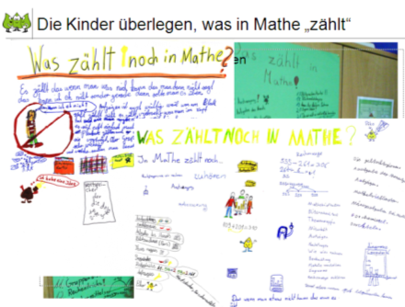  weitere Ansicht von Folie 72:  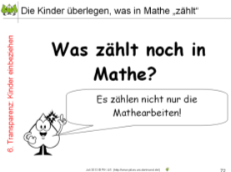
2-6’ | - Folie 73: 10 . Unterrichtseinheit  - Auf dem Arbeitsblatt (MA 10 – AB 1) halten die Kinder fest, was sie während der Unterrichtsreihe gemacht und gelernt haben. Als Erinnerungshilfe stehen die Themenleine, ihre Einträge im Lernwegebuch (das die Kinder während der ganzen Unterrichtsreihe führten) sowie die entstandenen Produkte aus der Unterrichtsreihe zur Verfügung.  - Dadurch werden ihnen die verschiedenen Inhalte und Erkenntnisse der einzelnen Einheiten nochmals in Erinnerung gerufen. Durch den Gesamtrückblick werden die Bezüge zwischen den einzelnen Einheiten deutlich. | Folie 73  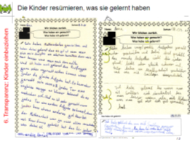  weitere Ansichten von Folie 73:  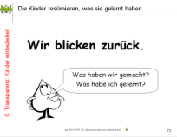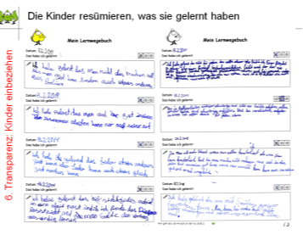
2-6’ | - Folie 74: Mathearbeiten sind immer nur Momentaufnahmen – weitere Vorgehensweisen und Instrumente sind notwendig!  - Am Ende dieses Moduls muss noch einmal hervorgehoben werden, dass selbst „gute“ Mathematikarbeiten immer nur Momentaufnahmen sind und daher zu einer förderorientierten und lehrplangerechten Leistungsbewertung unbedingt weitere Vorgehensweisen und Instrument notwendig sind (vgl. auch Modul 10.2, Folie 48).  - Modul 10.4 bietet hier entsprechende Anregungen.  - Das Bausteine-Plakat kann hierzu auch noch einmal unterstützend deutlich machen, welche anderen möglichen Instrumente alle eingesetzt werden können.  - Das Bausteine-Plakat kennen die TN bereits aus dem Modul 10.1. Hier sollten sich die TN darüber verständigen, welche Elemente sie bereits zur Feststellung und Beurteilung von Leistungen der Kinder nutzen. | Folie 74  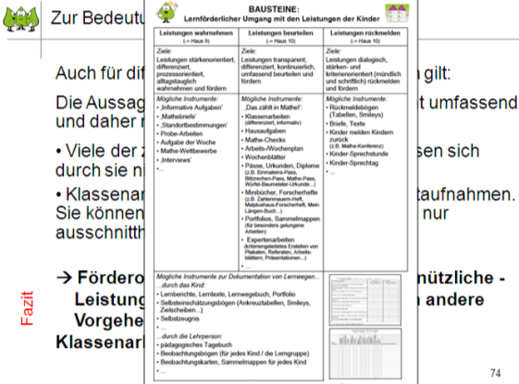
2-10’ | - Folien 75 - 77: Meta-Ebene  - Diese Folien thematisieren die Meta-Ebene: Konsequenzen/Weiterarbeit/Rückmeldung.  - Folien 75: Hier können die TN – frei oder orientiert an den präsentiertem weiteren Modul 10.4 - Wünsche für die Weiterarbeit äußern (auf dem Rückmeldebogen, mündlich oder auf Karteikarten) und Vereinbarungen treffen. Sinnvoll ist es, Absprachen zur Erprobung kennengelernter Elemente zu treffen und diese in einer Folge-Veranstaltung (mit oder ohne den Moderator/die Moderatorin) zu reflektieren und ihre Einsetzbarkeit zu evaluieren.  - Folie 76: Der Moderator/ die Moderatorin hat die Möglichkeit, eine Rückmelderunde mit den TN zu gestalten. Dies kann mündlich und/oder schriftlich, z.B. durch das Ausfüllen des Rückmeldebogens (vgl. Moderator-Material), erfolgen.  - Folie 77: Dank und Abschied. | Folien 75-77  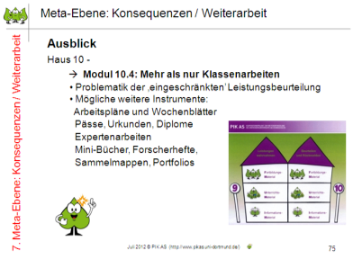  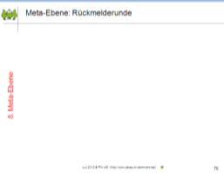  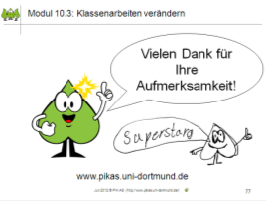
Sundermann, Beate & Christoph Selter (32011): Beurteilen und fördern im Mathematikunterricht. Berlin: Cornelsen Scriptor

